**الجمهورية العربية السورية**

**الجامعة السورية الخاصة**

**كلية الهندسة المعلوماتية**

**قسم هندسة البرمجيات ونظم المعلومات**

**تطبيق موبايل لتقديم معلومات رياضية**

**مشروع (فصلي) - قدم استكمالا لمتطلبات الحصول على درجة الباكالوريوس في هندسة المعلوماتية – هندسة البرمجيات ونظم المعلومات**

**اعداد**

**خليل طارق الحنفي إبراهيم محمد وسيم لطفي**

**اشراف**

**الدكتور فادي إبراهيم**

**2025**

**إقرار المشرف**

أشهد بأن إعداد هذا المشروع الموسوم

Sport news app

والمعد من قبل الطالبين:

خليل الحنفي و ابراهيم لطفي .

تحت إشرافي في قسم هندسة البرمجيات ونظم المعلومات في كلية

هندسة المعلوماتية وهو جزء من متطلبات نيل الاجازة في هندسة

البرمجيات ونظم المعلومات

المرتبة العلمية: ....................

الاسم: ..............................

التوقيع: .............................

التاريخ: .............................

الفهرس

I - 4 الصفحات التمهيدية (الإهداء، الشكر، المستخلص)

5 **الفصل الأول: مقدمة المشروع**

6 1.1 نظرة عامة على النظام الرياضي المقترح

7 1.2 أهمية المشروع (الأهمية الإدارية، التقنية، والمجتمعية)

8 1.3 أهداف المشروع الرئيسية والتفصيلية

9 1.4 تحديد المشكلات الفنية في النظم الحالية

9 1.5 الحلول المقترحة والقيمة المضافة للمشروع

10 **الفصل الثاني:** **الدراسة المرجعية**

12 2.1 تحليل نتائج الاستبيان الميداني ورؤية المستخدمين

19 2.2 المقابلات الشخصية مع الخبراء والمختصين

20 2.2.1 مقابلة مدير المحتوى الرياضي وتحديد الاحتياجات الإعلامية

21 2.2.2 مقابلة مهندس البرمجيات وأمن النظم (المتطلبات التقنية)

22 2.2.3 مقابلة مصمم تجربة المستخدم (UX Design Experts)

23 2.3 تحليل المنافسين (365Scores, FotMob, 433)

27 **الفصل الثالث:** **الدراسة التحليلية**

29 3.1 توصيف المتطلبات الوظيفية للنظام (Functional Requirements)

31 3.2 الخطة الزمنية لتطوير المشروع (Gantt Chart)

32 3.3 وثيقة مواصفات متطلبات البرمجيات (SRS)

34 3.4 حالات الاستخدام العامة وصلاحيات فئات المستخدمين

40 3.5 المتطلبات غير الوظيفية (الأداء، الأمان، التوفر)

43 3.6 مخططات حالات الاستخدام التفصيلية (Use Case Diagrams)

47 3.7 جداول توصيف المتطلبات (System Specifications)

62 3.8 مخططات النشاط (Activity Diagrams) لجميع العمليات

76 3.9 مخططات التتابع (Sequence Diagrams) لتدفق البيانات

90 3.10 اختبار المتطلبات الوظيفية (Testing Table)

85 3.11 مصفوفة تتبع المتطلبات (Requirements Traceability Matrix)

94 **الفصل الرابع:** **المرحلة التصميمية**

96 4.1 المخطط الهيكلي للأصناف (Class Diagram)

97 4.2 مخطط علاقات الكيانات (ERD) وتصميم قواعد البيانات

98 4.4 مخطط الشاشات (Screen Mapping) وهندسة الواجهات

99 **الفصل الخامس:** **بناء النظام**

100 5.1 الأدوات واللغات (Flutter, Laravel, PostgreSQL)

101 5.2 عرض واجهات التطبيق النهائية (App Interfaces)

**الفصل الاول: مقدمة المشروع**

**1.1 نظرة عامة :**

في عصر السرعة، تكمن قوة المحتوى في دقة مصدره وتخصيصه. بدلاً من الاعتماد على مصادر بيانات آلية قد تكون عامة أو بطيئة، يقدم مشروع "موجزك الرياضي التحريري" نموذجاً جديداً يرتكز على الإشراف البشري المتخصص لتقديم المعلومة الرياضية للمستخدمين.

الفكرة هي تصميم تطبيق ذكي يعتمد على فريق إداري داخلي متخصص لضمان جودة وسرعة المعلومات. ينقسم هذا المشروع إلى نظامين متكاملين: تطبيق المستخدم ونظام إدارة المحتوى (لوحة التحكم).

نظام الإدارة التخصصي

يتمحور النظام حول مشرف أعلى (سوبر أدمن) يوزع الصلاحيات على فريق من المدراء المتخصصين. يتم تعيين مدير أو أكثر لكل رياضة يغطيها التطبيق (كرة القدم، كرة السلة، التنس، الكرة الطائرة). هؤلاء المدراء هم المسؤولون المباشرون عن:

إدخال البيانات: إضافة جميع الفرق، الدوريات، وجداول المباريات القادمة بشكل دقيق.

التحديثات اللحظية: إدخال نتائج المباريات الجارية، تسجيل الأهداف، وتحديد النتيجة النهائية بشكل فوري يدوياً.

تطبيق المستخدم المخصص

بالنسبة للمستخدم، يبقى هدف التطبيق هو التخصيص المطلق. يقوم المستخدم بتحديد رياضاته وفرقه المفضلة، ولا يرى في موجزه الخاص إلا المحتوى الذي تمت الموافقة عليه وإدخاله من قبل المدراء المتخصصين الذين يتابعون تلك الرياضات.

يكمن ذكاء هذا المشروع في تفعيل الإشعارات اللحظية للمستخدمين فور قيام المدير المختص بإدخال حدث جديد (مثل تسجيل هدف أو انتهاء مباراة)، مما يضمن وصول المعلومة بسرعة فائقة وبمصداقية نظراً لمرورها بإشراف بشري.

باختصار، "موجزك الرياضي التحريري" هو نظام يجمع بين التنظيم الإداري الفعال والتخصيص الدقيق للمستخدم، مما يضمن تقديم معلومة رياضية سريعة، نقية، وموثوقة، خالية من ضوضاء المحتوى العام.

**1.2 الاهمية والاهداف :**

1.2.1 الاهمية :

1. الأهمية للمستخدم: جودة المحتوى الخاضع للتدقيق البشري

القيمة: يمنح المشروع المستخدم ثقة أكبر في البيانات. في حين أن الـ APIs الآلية قد تتأخر أو تحتوي على أخطاء غير مقصودة، فإن اعتماد التطبيق على مُدخل بشري متخصص يعني أن المعلومة تم تدقيقها قبل إرسالها. هذا يحل مشكلة جودة المصدر في سوق المعلومات الرياضية.

2. الأهمية الإدارية: التحكم المطلق في البيانات

القيمة: يثبت هذا المشروع أهمية وفعالية أنظمة إدارة المحتوى الداخلية (CMS). بدلاً من أن يكون النظام مجرد وسيط للبيانات، يصبح هو المالك والمتحكم فيها. يتيح هذا النموذج للمؤسسة تحديد أي الرياضات، الدوريات، وحتى الفرق الصغيرة التي تريد تغطيتها، دون التقيد بحدود أو تكلفة مصادر البيانات الخارجية.

3. الأهمية الاستراتيجية: إنشاء نموذج عمل متفرد

القيمة: يفتح هذا المشروع الباب لنموذج عمل يقوم على التخصص والتدقيق، وهو نموذج غير شائع في التطبيقات الرياضية الضخمة التي تعتمد على الأتمتة الكاملة. هذه القدرة على الإدارة التفصيلية للبيانات لكل رياضة على حدة تمثل قيمة تنافسية عالية في سوق التطبيقات المتخصصة.

4. الأهمية الأكاديمية: إثبات مهارات في إدارة الأنظمة المعقدة

القيمة: يظهر المشروع قدرة الطالب على تصميم وبناء نظام يتضمن هيكلاً إدارياً معقداً (صلاحيات، أدوار، وتوزيع مهام)، وليس مجرد نظام بسيط للمستخدم النهائي. هذا يبرز مهارات متقدمة في هندسة الأنظمة وإدارة الصلاحيات.

1.2.2 الاهداف :

1. الهدف الأساسي: تأسيس نظام تحرير متخصص (Specialized Editorial System)

الوصف: الهدف هو بناء هيكل إداري متعدد المستويات، يبدأ بمشرف أعلى وينتهي بمدراء محتوى متخصصين، مسؤولين بشكل حصري عن رياضة واحدة (كرة القدم، السلة، التنس، الطائرة).

الإنجاز: إنشاء لوحة تحكم تسمح بإنشاء الجداول، الفرق، والمباريات، وتوزيع المهام بدقة لضمان تغطية شاملة ومنظمة.

2. الهدف الثاني: ضمان دقة وموثوقية المعلومة (Accuracy and Reliability)

الوصف: يهدف المشروع إلى التغلب على أخطاء البيانات الآلية من خلال الاعتماد على الإشراف البشري المباشر.

الإنجاز: توفير معلومات رياضية (النتائج، الجداول) تم إدخالها والتحقق منها يدوياً من قبل مشرفين مختصين، مما يعزز مصداقية التطبيق وثقة المستخدمين.

3. الهدف الثالث: تحقيق التخصيص الفائق للمستخدم

الوصف: الهدف هو تصفية كل المحتوى غير المرغوب فيه والتركيز فقط على ما اختاره المستخدم.

الإنجاز: بناء تطبيق لا يعرض إلا نتائج ومواعيد الفرق والدوريات التي قام المستخدم بتحديدها بنفسه في عملية الإعداد الأولي.

4. الهدف الرابع: تقديم تحديثات فورية ذات جودة عالية

الوصف: يهدف المشروع إلى تحويل عملية إدخال البيانات من قبل المدير إلى إشعار فوري للمستخدم.

الإنجاز: يجب أن يتحول إدخال المدير المختص لنتيجة ما أو هدف ما إلى إشعار مباشر يصل إلى المشجعين في ثوانٍ معدودة، مما يجعل النظام سريعاً واستباقياً.

**1.3 المشاكل والحلول :**

1.3.1 المشاكل :

يعاني المستخدم الرياضي اليوم من عدة تحديات رئيسية في استخدام التطبيقات الرياضية التقليدية. أولاً، هناك مشكلة الإغراق المعلوماتي (Information Overload)، حيث تقدم معظم التطبيقات محتوى شاملاً يتضمن أخباراً، تحليلات، إعلانات، وتفاصيل عن رياضات ودوريات لا تقع ضمن اهتمامات المستخدم الأساسية، مما يشتت انتباهه ويجعله يهدر وقتاً وجهداً في تصفية المحتوى للوصول إلى المعلومة المطلوبة. ثانياً، تفتقر هذه التطبيقات إلى التخصيص الفائق؛ فعلى الرغم من وجود خيارات للمتابعة، إلا أنها غالباً ما تفشل في توفير "موجز" حقيقي ومنعزل عن ضوضاء المحتوى العام. ثالثاً، تعاني هذه الأنظمة من عدم الكفاءة في إيصال المعلومة؛ فالمستخدم عادةً ما يُضطر لفتح التطبيق وتحديثه يدوياً لمعرفة بدء المباراة أو نتيجتها النهائية، مما يفوّت عليه اللحظات المهمة ويجعل التجربة سلبية وغير استباقية.

1.3.2 الحلول :

لمعالجة هذه المشاكل، يقدم مشروع "موجزك الرياضي" حلاً يقوم على التخصيص كقيمة أساسية. يتمثل الحل أولاً في بناء نظام إعداد أولي دقيق يحدد بوضوح الرياضة، الدوري، والفريق المفضل للمستخدم، مما يضمن أن الموجز الرئيسي خالٍ تماماً من أي محتوى لا يخص هذه التفضيلات. ثانياً، يركز الحل على الكفاءة في إيصال المعلومة؛ حيث يقوم نظام خلفي مُدار بمراقبة المصادر الرياضية الخارجية بشكل مستمر، وعند حدوث أي تحديث يخص الفرق المفضلة لدى المستخدم، يتم إرسال إشعارات فورية ومخصصة (مثل تنبيه بدء المباراة أو النتيجة النهائية) مباشرة إلى جهاز المستخدم، مما يجعل النظام استباقياً ولا يتطلب أي جهد من المستخدم. أخيراً، يتم تحسين الأداء والسرعة من خلال إدارة البيانات في الخلفية وتصفيتها قبل عرضها، مما يوفر تجربة سلسة ونظيفة وذات استجابة سريعة عبر واجهة مصممة للوضوح والبساطة.

**الفصل الثاني: الدراسة المرجعية**

**2.1 مقدمة :**

في إطار المرحلة الثانية من المشروع، قمنا بإجراء دراسة مرجعية معمقة لتقييم الاحتياجات وتحديد أفضل الممارسات في مجال إدارة المحتوى الرياضي المخصص. استخدمنا أدوات بحث أساسية تضمنت: المقابلة الشخصية مع خبير في إدارة البيانات الرياضية، ومراجعة التطبيقات المنافسة لتحديد الفرص المتاحة في تقديم محتوى عالي الجودة يخضع لإشراف بشري دقيق.

**2.1.2 الاستبيان :**

لقد قمنا بإجراء استبيان مُصمم خصيصاً عبر الإنترنت لمعرفة احتياجات وتفضيلات المستخدمين المحتملين في مجال المتابعة الرياضية المخصصة. استهدفت الأسئلة فهم السلوكيات الحالية للمستخدمين المتعلقة بمتابعة النتائج، وموقفهم من نظام الإشعارات، ودرجة اهتمامهم بالتخصيص الفائق. تم تحليل الإجابات المستلمة وكانت النتائج على النحو التالي:

**الجنس و العمر**: تحليل التركيبة السكانية أن نسبة المجيبين من الذكور بلغت 75%، بينما بلغت نسبة الإناث 25%. وفيما يتعلق بالتوزيع العمري، كانت النسبة الأغلب في الفئة اقل من (18) 30% بين (18 - 25) 35% وبين (25 - 35) 25% و اكبر من (35) 10%من إجمالي المشاركين. (يمكن الإشارة هنا إلى الشكل 1 والشكل 2).

**معدل استخدام تطبيقات متابعة النتائج:** عند سؤال المشاركين عن عدد المرات التي يستخدمون فيها تطبيقات متابعة النتائج الرياضية أسبوعياً، كانت أعلى نسبة للاستخدام اليومي بما يعادل 55.5%، ويليها الاستخدام من 3 إلى 5 مرات أسبوعياً بنسبة 44.5%. هذا يدل على اعتماد كبير على هذه النوعية من التطبيقات. (يمكن الإشارة هنا إلى الشكل 3).

**تفضيل التخصيص مقابل المحتوى الشامل:** في سؤال: هل تفضل تطبيقاً يعرض فرقك المفضلة فقط، أم تطبيقاً يعرض كل الأخبار الرياضية؟ كانت النتيجة الأعلى لصالح التخصيص المطلق بنسبة 78.5%، مقابل 21.5% لصالح المحتوى الشامل. هذه النتيجة تؤكد ضرورة التوجه نحو فكرة المشروع القائمة على التصفية. (يمكن الإشارة هنا إلى الشكل 4)

**أهمية فلاتر المتابعة**: تم طرح سؤال حول أهمية وجود خيارات لفلترة المحتوى حسب (الرياضة، الدوري، الفريق). كانت النتيجة السائدة هي "مهم جداً" بنسبة 93%، مما يؤكد أن التخصيص ليس ميزة إضافية بل متطلب أساسي. (يمكن الإشارة هنا إلى الشكل 5)

**أهمية الإشعارات الفورية**: فيما يخص الإشعارات، سُئل المشاركون: هل تفضل تلقي إشعار فوري عند بدء مباراة فريقك أو تسجيل هدف؟ كانت الإجابة "نعم، هذا ضروري" بنسبة 89%، وهو ما يحدد أهمية عنصر السرعة والاستباقية في المشروع. (يمكن الإشارة هنا إلى الشكل 6).

**لتغطية الرياضية المطلوبة**: عند سؤال المشاركين عن الرياضات التي يتابعونها، كانت كرة القدم هي الأكثر متابعة بنسبة 40%، تليها كرة السلة بنسبة 30%، ثم التنس بنسبة 20% والكرة الطائرة بنسبة 10% ، مما يبرر اختيار المشروع لتغطية هذه الرياضات الأربع بالتحديد. (يمكن الإشارة هنا إلى الشكل 7).

**تفضيل مصدر البيانات (البشري مقابل الآلي):** تم سؤال المشاركين: هل تثق في المعلومة الرياضية أكثر إذا علمت أنها خضعت لمراجعة من محرر مختص؟ كانت النتيجة تميل لصالح الثقة في المراجعة البشرية بنسبة 60%، مقابل 40% ثقة في المصدر الآلي. هذا يدعم بقوة قرار المشروع بالاعتماد على الإدارة التحريرية المتخصصة. (يمكن الإشارة هنا إلى الشكل 8).

**الرغبة في "حفظ" المحتوى (المفضلة) :**

عند سؤال المشاركين عن مدى حاجتهم لميزة "حفظ" الأخبار أو المباريات للرجوع إليها لاحقاً، أبدى **72%** رغبة قوية في وجود هذه الميزة ، بينما اعتبرها **28%**ميزة ثانوية. تدعم هذه النتيجة قرارنا بإضافة المتطلب (FR-12) لتسهيل وصول المستخدم لمعلوماته المفضلة دون عناء البحث المتكرر. (يمكن الإشارة هنا إلى الشكل 9).

**تفضيلات الأمان والوصول :**

عند سؤال المستخدمين عن الأسلوب المفضل لتسجيل الدخول وتأمين الحساب، أبدى 82% رغبتهم في وجود خاصية "التحقق بخطوتين" لضمان أمان بياناتهم، بينما ركز 18% على سهولة الوصول السريع عبر التواصل الاجتماعي. (الشكل 10).

**فعالية الدعم الفني :**

فيما يخص التواصل مع الإدارة، فضّل 70% من المشاركين وجود "مركز مساعدة" يضم أسئلة شائعة مع نظام تذاكر مباشر، معتبرين أن سرعة الاستجابة هي المعيار الأول لتقييم جودة التطبيق. (الشكل 11).

**البحث المتقدم :**

عند السؤال عن سهولة الوصول للمعلومة، وجد 85% أن وجود محرك بحث ذكي يسمح بالبحث عن (لاعب، مدرب، أو نتيجة قديمة) هو ميزة تنافسية مفقودة في تطبيقات كثيرة. (الشكل 12).

**استهلاك الوسائط (فيديو/صور) :**

فضّل 77% من المستخدمين المحتوى الذي يدمج بين النص والفيديو (ملخصات الأهداف)، مما يعزز قرار المركز الرياضي بالتركيز على الوسائط المتعددة والهياكل المرئية للنتائج. (الشكل 13).

**المراقبة الأمنية والشفافية:**

من وجهة نظر تقنية، أيد 90% من الخبراء وجود "نظام تسجيل أحداث" (Logs) لمراقبة العمليات الحساسة داخل التطبيق لضمان استقرار النظام ومنع الاختراقات. (الشكل 14).

**2.1.1 المقابلات :**

**مقابلة الاولى :**

تم إجراء مقابلة مع مدير محتوى رياضي متخصص يعمل في مجال الإعلام الرياضي الرقمي، حيث تم التركيز على تحديات الإدارة اليدوية للبيانات الرياضية وسرعة التحديث. تم طرح الأسئلة التالية وكانت الإجابات على النحو الموضح بالجدول:

| **السؤال** | **الإجابة** |
| --- | --- |
| **ما هي الفكرة الرئيسية لتطبيق يعتمد على الإشراف التحريري لتقديم النتائج الرياضية؟** | الفكرة هي التغلب على أخطاء الأتمتة وضمان جودة ومصداقية المصدر. التطبيق يهدف لتقديم المعلومة الموثوقة والمركزة عن الرياضات الأربعة (قدم، سلة، تنس، طائرة) عبر كوادر متخصصة. |
| **ما هي المزايا الفريدة التي يقدمها هذا النموذج مقارنة بالتطبيقات الآلية المنافسة؟** | الميزة الرئيسية هي التحكم المطلق في دقة البيانات وسرعة معالجتها. هذا النموذج يسمح بتغطية دوريات وفرق صغيرة ، مما يجعله أكثر شمولاً وتخصصاً. |
| **كيف يمكن للمستخدمين التسجيل واستخدام التطبيق مع الحفاظ على التخصيص؟** | يجب أن تكون عملية التسجيل سهلة، تتبعها خطوات إجبارية لتحديد الاهتمامات (رياضات، دوريات، فرق). بعد التسجيل، يتم تصفية المحتوى بالكامل لعرض الموجز المخصص فقط. |
| **ما هي الميزات الأساسية المطلوبة في لوحة تحكم مدراء المحتوى؟** | يجب أن تشمل ميزات أساسية مثل: إدارة الصلاحيات للمدراء (لكل رياضة على حدة)، أداة لإضافة/تعديل الفرق والمباريات والجداول، ونظام سريع لـ إدخال النتائج وتحديث الأهداف لحظياً. |
| **كيف تم تصميم واجهة المستخدم لضمان سرعة إيصال الإشعارات والبيانات؟** | يتم التركيز على البساطة والوضوح في تطبيق المستخدم. يتم تصميم شاشة الموجز لاستقبال البيانات المحدثة من الخادم بأقل تأخير، واستخدام الألوان والخطوط لتسليط الضوء على النتائج المباشرة. |
| **كيف يتم حماية بيانات المستخدمين مع هذا النظام الذي يتضمن مدخلين بشريين متعددين؟** | يجب تطبيق نظام صلاحيات صارم بحيث يقتصر وصول المدراء على بيانات المحتوى فقط. يتم حماية بيانات المستخدمين (مثل كلمة المرور) بتقنيات التشفير المتقدمة وتخزينها بأمان في قاعدة البيانات، مع عدم إتاحة الوصول إليها لأي مدير محتوى. |
| **ما هي الاستراتيجيات المستخدمة لضمان التزام مدراء المحتوى بتقديم التحديثات الفورية؟** | يجب توفير واجهة سهلة الاستخدام للمدراء تمكنهم من إدخال البيانات بسرعة. كما يتم قياس أدائهم من خلال مؤشرات (KPIs) تتعلق بـ سرعة التحديث بعد وقوع الحدث الرياضي. |
| **كيف يتم قياس نجاح هذا التطبيق التحريري؟** | نقوم بقياس النجاح من خلال مؤشرات أداء رئيسية مثل: معدل رضا المستخدمين عن دقة المعلومة، معدل التفاعل مع الإشعارات الفورية، وكفاءة المدراء في تغطية المباريات في الوقت الفعلي. |
| **ما هي التحديات الرئيسية التي تواجه نظام الإدارة اليدوية للبيانات الرياضية؟** | من أبرز التحديات هي التأكد من التوحيد القياسي للبيانات (مثل أسماء الفرق وتنسيق المواعيد) بين المدراء المختلفين. كما يجب ضمان الجهوزية العالية للنظام لاستقبال تحديثات اللحظة الأخيرة دون تعطل. |
| **كيف ترى مستقبل هذا النموذج في ظل التطورات التكنولوجية الحالية؟** | نرى مستقبل النموذج مشرقاً، حيث يمكن دمج الذكاء الاصطناعي للمساعدة في التحقق من صحة البيانات المُدخلة بشرياً (Quality Check) وليس لاستبدال المدراء، مما يرفع من جودة المحتوى التحريري. |
| **ما هي العوامل التي تجعل المشجع يفضل نظاماً يعتمد على الإشراف البشري على النماذج الآلية؟** | يفضل المشجعون النظام البشري لأنه يمنحهم مصداقية وثقة أعلى، خاصة في تغطية الأحداث الحساسة، بالإضافة إلى أن الإشراف البشري يمكنه توفير سياق أو تفاصيل لا يمكن للـ API الآلي التقاطها. |
| **ما هي أفضل سياسة لإدارة الصلاحيات بين المشرف الأعلى ومدراء الرياضات المختلفة؟** | أفضل سياسة هي استخدام نموذج الأدوار المحددة (Role-Based Access Control)، حيث يمتلك المدير صلاحية القراءة والكتابة فقط لبيانات رياضته المعينة، بينما يمتلك المشرف الأعلى صلاحية كاملة على النظام الإداري بأكمله. |

**المقابلة الثانية:**

### مع مهندس برمجيات وخبير أمن نظم (Lead Developer / Security Expert)

التركيز: البنية التحتية، نظام الصلاحيات (RBAC)، الأمان، والسرعة التقنية.

| **م** | **السؤال** | **الإجابة المتوقعة** |
| --- | --- | --- |
| 1 | كيف يتم بناء نظام الصلاحيات (RBAC) لضمان خصوصية كل رياضة؟ | يتم تصميم قاعدة البيانات بحيث يرتبط كل مدير "بمعرّف رياضة" محدد. النظام يمنع تقنياً أي مدير كرة قدم من الوصول لجداول بيانات التنس مثلاً، مما يقلل من مخاطر الأخطاء البشرية. |
| 2 | ما هي التقنيات المستخدمة لضمان وصول الإشعارات الفورية في أقل من ثانية؟ | نعتمد على بروتوكولات (WebSockets) أو خدمات (Firebase) عالية السرعة، حيث يتم دفع التنبيه فور ضغط المحرر على زر "تحديث النتيجة" في لوحة التحكم دون أي تأخير في المعالجة. |
| 3 | كيف يتعامل النظام مع "تسجيل الأحداث" (Logging) لأغراض المراقبة الأمنية؟ | يتم تسجيل كل حركة يقوم بها المدير (وقت الدخول، الخبر المعدل، النتيجة المضافة) في سجلات مشفرة. هذا يضمن الشفافية ويسمح لنا بتتبع أي ثغرة أو خطأ إداري وتداركه فوراً. |
| 4 | ما هي استراتيجية حماية بيانات المستخدمين الحساسة في قاعدة البيانات؟ | نستخدم تشفير (AES-256) لكلمات المرور، ونفصل تماماً بين قاعدة بيانات المستخدمين وقاعدة بيانات المحتوى الرياضي، مع تطبيق جدار حماية يمنع الوصول الخارجي المباشر. |
| 5 | كيف يتم التعامل مع ضغط الزيارات العالي أثناء المباريات الكبرى؟ | يتم استخدام تقنيات (Load Balancing) لتوزيع الضغط على أكثر من خادم، بالإضافة إلى نظام "التخزين المؤقت" (Caching) للنتائج لتقليل الجهد على قاعدة البيانات وضمان سلاسة التطبيق. |
| 6 | كيف يدعم النظام تعدد اللغات (عربي/إنجليزي) من الناحية البرمجية؟ | نوفر ملفات ترجمة ديناميكية (i18n) تكتشف لغة الجهاز تلقائياً، مع دعم كامل لاتجاهات النص (RTL للغة العربية) لضمان عدم تأثر تنسيق الواجهة عند التبديل. |
| 7 | ما هي أهمية "نظام التقارير والإحصاءات الإدارية" من الناحية التقنية؟ | يوفر النظام لوحة بيانات حية تعرض معدلات نمو المستخدمين، والرياضات الأكثر طلباً، مما يساعد الفريق التقني على تحسين الموارد للخوادم بناءً على الاستخدام الفعلي. |
| 8 | كيف تضمن سلامة البيانات عند قيام أكثر من مدير بالتعديل في نفس الوقت؟ | نطبق نظام (Concurrency Control) أو "القفل المتزامن"، بحيث إذا بدأ مدير بتعديل نتيجة مباراة، يتم قفلها مؤقتاً للبقية لمنع حدوث تضارب في البيانات المعروضة. |

**المقابلة الثالثة:**

### مع مصمم تجربة مستخدم ومحلل أعمال (UX/UI Designer & Product Owner)

التركيز: التخصيص، واجهة المستخدم، التفاعل، ومركز المساعدة.

| **م** | **السؤال** | **الإجابة المتوقعة** |
| --- | --- | --- |
| 1 | ما هي الفلسفة المتبعة في تصميم "الموجز الرياضي" المخصص؟ | الفلسفة هي "الأقل هو الأكثر". نحن نصمم واجهة ذكية تخفي كل ما لا يهمه المستخدم، وتظهر فقط (أخبار فرقه المفضلة) في الشاشة الرئيسية لتقليل الجهد الذهني في البحث. |
| 2 | كيف يعزز نظام "المفضلة" من ولاء المستخدم للتطبيق؟ | نظام المفضلة ليس مجرد حفظ، بل هو "محرك تنبيهات شخصي"؛ فعندما يفضل المستخدم مباراة معينة، يتحول التطبيق تلقائياً لوضع المتابعة اللصيقة لتلك المباراة دون غيرها. |
| 3 | كيف تم تصميم منطقة "التعليقات والتفاعل" لمنع التعصب الرياضي؟ | صممنا الواجهة لتدعم التفاعل السريع (رموز تعبيرية)، مع وجود زر "إبلاغ" واضح ونظام فلترة آلية للكلمات النابية قبل ظهورها، مما يحافظ على بيئة نقاش صحية. |
| 4 | ما هي المعايير التي استندتم إليها في تصميم "المركز الرياضي" (النتائج والجداول)؟ | اعتمدنا معيار "الوصول بلمستين"؛ أي أن المستخدم يجب أن يصل لجدول ترتيب دوريه المفضل أو نتائج الأمس خلال لمستين فقط من فتح التطبيق. |
| 5 | كيف يساهم "مركز المساعدة" في تحسين صورة التطبيق؟ | من خلال توفير واجهة بسيطة للتواصل مع الدعم الفني، مما يشعر المستخدم بأن هناك فريقاً بشرياً خلف التطبيق يهتم بمشاكله التقنية، وليس مجرد آلة صماء. |
| 6 | ما هو دور "المواءمة البصرية" (UI) في تمييز الرياضات الأربع؟ | خصصنا هوية بصرية بسيطة (ألوان وأيقونات) لكل رياضة (قدم، سلة، تنس، طائرة)، بحيث يعرف المستخدم بمجرد النظر إلى لون الإشعار أو الإطار نوع الرياضة المقصودة. |
| 7 | كيف تدعم الواجهة تجربة المستخدم في البحث عن المحتوى القديم؟ | تم تصميم "فلتر بحث ذكي" يسمح بالتصنيف حسب التاريخ أو الفريق أو نوع البطولة، مع عرض النتائج بشكل مرتب زمنياً يسهل عملية القراءة والوصول. |
| 8 | كيف تقيسون رضا المستخدم عن رحلته داخل التطبيق (User Journey)؟ | نراقب "معدل الارتداد" والوقت الذي يقضيه المستخدم في الموجز المخصص مقابل الشامل؛ إذا كان الوقت في المخصص أطول، فهذا يعني أننا نجحنا في ميزة التخصيص. |

**دراسة تطبيقات مشابهة**

**تطبيق 365Scores :**

الإيجابيات:

* سرعة الإشعارات: يعتبر الأسرع عالمياً في تنبيهات الأهداف وبداية المباريات.
* تغطية هائلة: يدعم أكثر من 10 رياضات وآلاف الدوريات حول العالم.
* التخصيص التنبيهي: إمكانية تخصيص نغمة تنبيه مختلفة لكل حدث (هدف، بطاقة حمراء).
* التعقب المباشر: رسم بياني يوضح مكان الكرة والضغط الهجومي لحظة بلحظة.
* محتوى مرئي: يدمج ملخصات فيديو وروابط للأهداف من مصادر خارجية بسرعة.

السلبيات:

* فوضى الإعلانات: واجهة التطبيق مزدحمة جداً بالإعلانات المنبثقة واللافتات.
* أخطاء الأتمتة: الاعتماد الكلي على (API) يؤدي أحياناً لبيانات خاطئة أو غير منطقية.
* استهلاك الموارد: التطبيق يستهلك البطارية وبيانات الإنترنت بشكل مكثف.
* خصوصية البيانات: كثرة أدوات التتبع الإعلاني داخل التطبيق تثير قلق بعض المستخدمين.

تطبيق FOTMOB :

**الإيجابيات:**

* **أفضل واجهة مستخدم (UI):** تصميم عصري، نظيف، وبسيط جداً في التنقل.
* **إحصائيات متقدمة:** يوفر بيانات (xG) وتقييمات دقيقة للاعبين بناءً على الأداء.
* **دعم التقنيات الحديثة:** تكامل ممتاز مع ساعات Apple وساعات أندرويد الذكية.
* **تعليق صوتي وبودكاست:** يوفر محتوى صوتياً لبعض الدوريات الكبرى .
* **لغات متعددة:** يدعم اللغة العربية بشكل جيد من حيث القوائم والنتائج.

**السلبيات:**

* **انحياز تام لكرة القدم:** ضعيف جداً أو شبه معدوم في تغطية الرياضات الأخرى (سلة،
* تنس).
* **محدودية التخصيص الإخباري:** يعرض الأخبار العامة للدوريات أكثر من تركيزه على "موجز" مخصص.
* **ميزات مدفوعة:** لكي تحصل على تجربة بدون إعلانات وبميزات كاملة، يجب الاشتراك.
* **التفاعل الاجتماعي:** يفتقر لنظام تعليقات قوي أو مجتمع تفاعلي بين المشجعين.
* **البحث التاريخي:** أحياناً يكون الوصول لنتائج مباريات من مواسم قديمة جداً معقداً.

**تطبيق 433 :**

**الإيجابيات:**

* **جاذبية بصرية:** يعتمد على الصور والفيديوهات عالية الجودة التي تجذب الشباب.
* **محتوى حصري:** يمتلك علاقات قوية مع اللاعبين والأندية لتصوير خلف الكواليس.
* **روح ترفيهية:** التطبيق مرح، خفيف، ولا يركز على الأخبار الجافة والمملة.
* **مجتمع ضخم:** يمتلك أكبر قاعدة تفاعلية في العالم من حيث التعليقات والمشاركات.
* **سهولة الاستخدام:** تجربة تشبه تصفح "إنستغرام"، مما يجعلها مألوفة للجميع.

**السلبيات:**

* **ليس تطبيق نتائج:** يفتقر تماماً للجداول التفصيلية، الإحصائيات العميقة، والنتائج اللحظية.
* **غياب الرياضات الأخرى:** التركيز بنسبة 99% على كرة القدم فقط، وإهمال البقية.
* **ضعف الفلترة:** من الصعب جداً العثور على خبر محدد أو نتيجة فريق معين وسط المحتوى.
* **عدم الموثوقية الإخبارية:** يركز على المحتوى "الترندي" أكثر من الأخبار العاجلة والدقيقة.

**Fotmob Scores365 433**

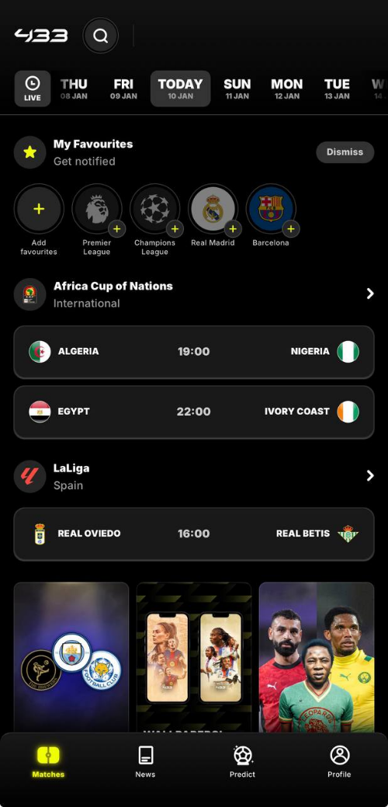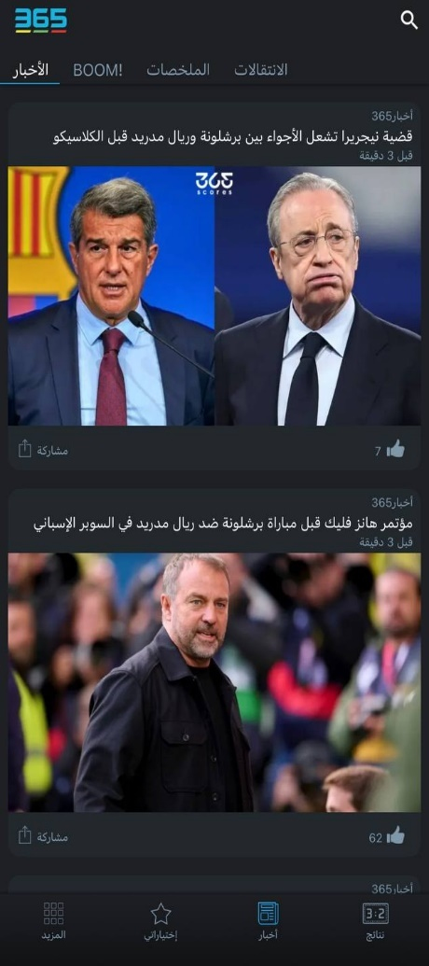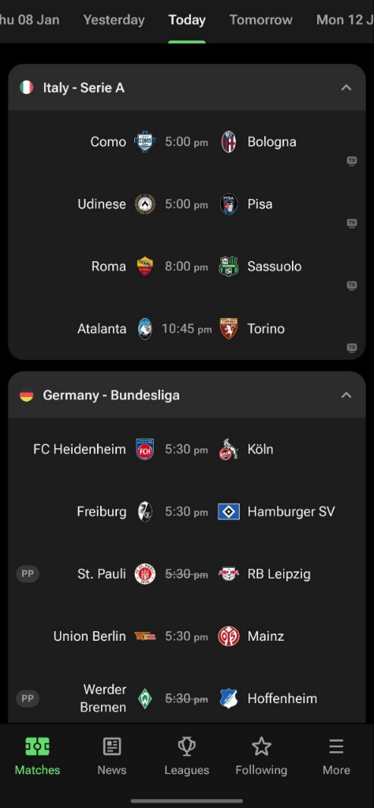

**الدراسة التحليلية**

**الفصل الثالث: الدراسة التحليلية**

**3.1 مقدمة :**

في مرحلة التحليل، وتحديدًا عند إعداد مخطط **Use Case** بمستواه العالي (**High-Level**)، يتم التركيز على تقديم نظرة شاملة على النظام من منظور المستخدمين الأساسيين (**Actors**) والتفاعلات التي يقومون بها مع النظام (**Use Cases**).  
تساعد هذه المرحلة على فهم المتطلبات العامة للنظام قبل الدخول في تفاصيل التنفيذ أو التصميم التقني، حيث يتم تحديد جميع الوظائف التي يحتاج النظام إلى تنفيذها لتلبية أهداف المستخدمين والمشرفين.

يمثل هذا التحليل الأساس الذي يُبنى عليه تصميم النظام لاحقًا، ويُعد خطوة حاسمة في ضمان توافق البنية البرمجية مع احتياجات المستخدمين.  
في سياق مشروعنا **"موجزك الرياضي التحريري"**، تهدف هذه المرحلة إلى دراسة العلاقة بين المشجعين كمستخدمين نهائيين للتطبيق، والمشرفين الرياضيين الذين يقومون بإدارة ونشر المحتوى الرياضي التحريري (الأخبار، التحليلات، النتائج، الصور، مقاطع الفيديو)، والمشرف الأعلى المسؤول عن ضبط الصلاحيات ومراقبة سير العمل.

بالتالي، تتيح هذه المرحلة تحديد العمليات الرئيسية التي تُشكّل نواة النظام، ووضع الأسس لتصميم واجهات الاستخدام، إدارة البيانات، وآلية تدفق المعلومات من المشرفين إلى المستخدمين عبر النظام التحريري الذكي.

**3.2 جدول المتطلبات الوظيفية عالية المستوى (High-Level Functional Requirements Table)**

| **اسم الفاعل** | **المتطلبات الوظيفية** |
| --- | --- |
| **المشجع** | • إنشاء حساب مستخدم جديد  • تسجيل الدخول  • تسجيل الخروج    • إعداد الملف الشخصي  • تحديد التفضيلات الرياضية  • عرض الموجز الرياضي  • تصفية الموجز حسب الرياضة أو الفريق  • عرض تفضيلات المشجع  • عرض تفاصيل الخبر أو الحدث الرياضي  • التفاعل مع المحتوى (إعجاب)  • البحث عن الأخبار أو المباريات  • تحسين تجربة المستخدم (UI/UX Optimization) |
| **المشرف** | • نشر محتوى رياضي (خبر، نتيجة، تحليل)  • تعديل أو حذف المحتوى المنشور  • إدارة الفرق والدوريات  • جدولة المباريات القادمة  • إدخال نتائج المباريات النهائية  • إضافة وسائط متعددة (صور) للأخبار  • لوحة تحكم المشرف الرياضي |
| **المشرف الأعلى** | • إدارة المشرفين والرياضات  • لوحة تحكم المشرف الأعلى  • نظام الصلاحيات والأدوار (RBAC)  • تسجيل الأحداث النظامية (Logs)  • التكامل مع واجهات خارجية (API Integration) |

مخطط غانت والجدول الزمني للمشروع

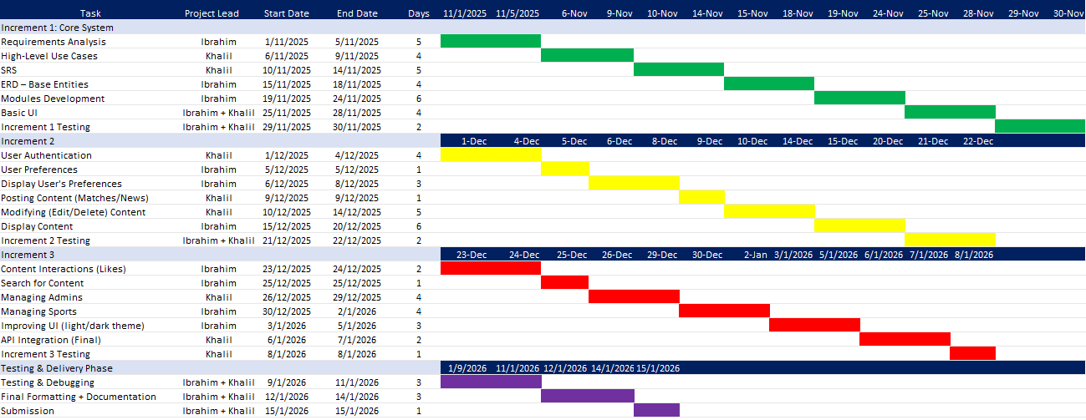

**3.3 وثيقة مواصفات متطلبات البرمجيات (Software Requirements Specification - SRS)**

**3.3.1 الغرض (Purpose)**

الغرض من وثيقة مواصفات متطلبات البرمجيات (SRS) هذه هو تحديد وتوثيق المتطلبات الوظيفية وغير الوظيفية لنظام «موجزك الرياضي التحريري»، وهو تطبيق مخصص لتقديم محتوى رياضي متكامل يعتمد على إدارة بشرية تحريرية تضمن الموثوقية والسرعة في إيصال المعلومة للمستخدمين.

تُعد هذه الوثيقة مرجعًا أساسيًا لجميع الأطراف المعنية بتطوير المشروع، بما في ذلك:

* فريق التحليل والتصميم،
* المطورين،
* المشرفين الرياضيين،
* المشرف الأعلى،
* والمستخدمين النهائيين (المشجعين).

تهدف هذه الوثيقة إلى تحقيق فهم واضح ومتسق بين جميع أصحاب المصلحة (Stakeholders) فيما يخص:

* الوظائف التي يجب أن يؤديها النظام.
* القيود والحدود التشغيلية.
* خصائص الأداء والأمان والمرونة.

كما تعمل الوثيقة كمرجع رسمي أثناء جميع مراحل دورة حياة النظام (Software Development Life Cycle - SDLC)، بدءًا من التحليل والتصميم وحتى الاختبار والنشر، لضمان أن النظام النهائي يتوافق مع المتطلبات المحددة مسبقًا ويحقق أهداف المستخدمين بكفاءة وموثوقية عالية.

**3.3.2 نطاق المشروع (Project Scope)**

يهدف نظام «موجزك الرياضي التحريري» إلى إنشاء منصة ذكية وشاملة لتغطية الأخبار والمحتوى الرياضي، معتمدًا على فريق تحرير بشري متخصص بدلًا من الاعتماد الكامل على المصادر الآلية، لتقديم تجربة دقيقة وسريعة للمستخدم الرياضي.

يتكون النظام من عنصرين مترابطين:

1. **تطبيق المستخدم (User App):**  
   الواجهة الأمامية المخصصة للمشجعين، تتيح لهم تخصيص موجزهم الرياضي من خلال اختيار الرياضات، الفرق، والدوريات المفضلة، مع استقبال إشعارات فورية للأحداث الهامة.
2. **نظام إدارة المحتوى الرياضي (Sport Editorial CMS):**  
   واجهة مخصصة للمشرفين الرياضيين والمشرف الأعلى، تُستخدم لإدارة ونشر المحتوى التحريري المتعلق بالرياضات المختلفة، مثل: الأخبار، التحليلات، نتائج المباريات، الصور، والفيديوهات، بالإضافة إلى التحكم الكامل بالبيانات والفرق والدوريات.

يرتكز المشروع على تحقيق ثلاث ركائز رئيسية:

**أولاً: المحتوى الرياضي التحريري الموثوق**

يوفر النظام آلية نشر دقيقة من خلال مشرفين متخصصين، مما يضمن جودة وموثوقية الأخبار والنتائج مقارنة بالأنظمة المؤتمتة (Automated Feeds).

**ثانيًا: نظام إدارة صلاحيات مرن**

يدعم النظام هيكلًا إداريًا متعدد المستويات يتكون من:

* **مشرف أعلى (Super Admin):** مسؤول عن التحكم بالصلاحيات وإدارة المنصة ككل.
* **مشرفون رياضيون (Sport Managers):** مسؤولون عن تغطية رياضة محددة، نشر المحتوى، وإدخال النتائج.
* **مستخدمون (Fans):** يستهلكون المحتوى ويتفاعلون معه بناءً على تفضيلاتهم.

**ثالثًا: تخصيص تجربة المستخدم**

من خلال اختيار الرياضات والدوريات والفرق المفضلة، يحصل المستخدم على موجز مخصص لا يحتوي إلا على الأخبار والأحداث المتعلقة باهتماماته.  
كما يدعم التطبيق الإشعارات الفورية عند إضافة محتوى جديد أو عند تسجيل الأهداف أثناء المباريات.

**خصائص النظام الأساسية:**

* **إدارة الحسابات:** تسجيل، تسجيل دخول، تعديل الملف الشخصي.
* **إدارة المحتوى الرياضي:** نشر الأخبار، تعديلها، تصنيفها، وإضافة الوسائط المتعددة.
* **إدارة الفرق والمباريات:** إنشاء جداول المباريات، إدخال النتائج، تتبع الأحداث المباشرة.
* **نظام الصلاحيات:** تحديد مستويات الوصول والمهام لكل نوع من المستخدمين.
* **واجهة استخدام تفاعلية:** تصميم حديث وسريع الاستجابة.

يهدف هذا النظام إلى توفير تجربة تفاعلية، دقيقة، وآمنة تربط المشجع بالمعلومة الرياضية الموثوقة، مع منح المشرفين أدوات قوية لإدارة المحتوى وضمان جودة الخدمة.

**3.4 نظرة عامة على الوثيقة (Document Overview)**

سيتم تنظيم وثيقة مواصفات متطلبات البرمجيات (**SRS**) لمشروع «موجزك الرياضي التحريري» على النحو التالي:

* 1. **المقدمة:**  
     تقدم نظرة عامة حول المشروع، الغرض من الوثيقة، والنطاق العام للنظام.
  2. **الوصف العام وخصائص المنتج (Overall Description and Product Features):**  
     يتناول هذا القسم شرحًا تفصيليًا للفئات الرئيسية للمتطلبات الوظيفية، ويعرض ميزات النظام (Product Features) في شكل حالات استخدام (Use Cases) مترابطة ومنظمة، مع تحديد المستخدمين المرتبطين بكل منها.
  3. **المتطلبات غير الوظيفية (Non-Functional Requirements):**  
     يصف هذا القسم الخصائص العامة للنظام مثل الأمان، الأداء، قابلية الاستخدام
  4. **جداول توصيف المتطلبات (Requirement Specification Tables):**
     + الوصف
     + الممثلون (Actors)
     + التدفق الرئيسي والبديل
     + الشروط المسبقة واللاحقة
     + المخططات التحليلية (Use Case, Activity, Sequence, Analysis Class).
  5. **الخاتمة:**

تُختتم الوثيقة بملخص لأهم الاستنتاجات والتوصيات المتعلقة بتطوير النظام واستدامته.

**3.5 الوصف العام وخصائص المنتج**

**(Overall Description and Product Features)**

**3.5.1 Product Features**

في هذا القسم يتم استعراض الخصائص والوظائف الأساسية التي يقدمها نظام «موجزكالرياضي»، مرتبة على شكل حالاتاستخدام(UseCases) مرقّمة، بنفس أسلوب المول التجاري تمامًا.  
كل حالة استخدام تعبّر عن وظيفة رئيسية في النظام، ويُوضح داخلها العمليات الفرعية المرتبطة بها.

**1: إنشاء الحساب (UC-01)**

• يتيح للمستخدمين الجدد (مشجع، مشرف رياضي، مشرف أعلى) إنشاء حساب جديد عبر إدخال البيانات الأساسية مثل الاسم، البريد الإلكتروني، كلمة المرور، وتحديد نوع الحساب.  
• يتم التحقق من البريد الإلكتروني لضمان صحة التسجيل.  
• يُنشأ سجل مستخدم جديد في قاعدة البيانات، ويُربط بدور المستخدم المناسب (Role Assignment).

**2: تسجيل الدخول (UC-02)**

• تمكين جميع المستخدمين من الدخول إلى النظام عبر البريد الإلكتروني وكلمة المرور.  
• التحقق من بيانات الاعتماد عبر خدمة المصادقة (Auth Service).

**3: عرض الملف الشخصي (UC-03)**

• عرض البيانات الشخصية للمشجع في صفحة خاصة

**4: تخصيص الاهتمامات الرياضية (UC-04)**

• يختار المستخدم الرياضات، الدوريات، والفرق المفضلة له.  
• يُستخدم هذا الاختيار لتصفية المحتوى المعروض في الموجز.  
• يمكن تعديل التفضيلات لاحقًا عبر الإعدادات.

**5: عرض الموجز الرياضي (UC-05)**

• يعرض التطبيق آخر الأخبار والنتائج الخاصة بالتفضيلات المحددة.  
• يدعم الوضع الليلي ومعاينة الوسائط المضمنة (صور).

**6: البحث عن الأخبار (UC-06)**

•يتيح للمستخدم البحث عن محتوى معين (أخبار) باستخدام كلمات مفتاحية

**7: التفاعل مع المحتوى (UC-07)**

• يمكن للمستخدم الإعجاب بالأخبار  
• تُسجّل التفاعلات في قاعدة البيانات لتُستخدم في تحليلات التفاعل.

**8: نشر المحتوى الرياضي (UC-08)**

• تشمل العمليات المرتبطة بالمحتوى التحريري الذي ينشره المشرف الرياضي، حيث يمكنه:  
• إنشاء محتوى جديد (UC-C-1)  
• تعديل المحتوى (UC-C-2)  
• حذف المحتوى (UC-C-3)  
• عرض المحتوى (UC-C-4)

**9: جدولة المباريات (UC-09)**

• يمكن للمشرف الرياضي إضافة مباراة قادمة مع تحديد الفريقين والتاريخ والمكان.  
• يستطيع تعديل الموعد أو إلغاؤه قبل بدء المباراة.

**10: إدخال نتائج المباريات (UC-10)**

• بعد انتهاء المباراة، يدخل المشرف الرياضي النتيجة النهائية والإحصاءات الرئيسية.   
• تُحفظ النتائج في قاعدة البيانات وترتبط بسجل المباراة للاطلاع المستقبلي.

**11: إدارة الوسائط (UC-11)**

• يمكن رفع الصورالمرتبطة بالأخبار أو المباريات.  
• تُحفظ الملفات في خادم وسائط خاص مع مسارات مرجعية في قاعدة البيانات.  
• يستطيع المشرف حذف الوسائط القديمة أو استبدالها.

**12: نظام الصلاحيات والأدوار (UC-12)**

• يتم تطبيق نموذج تحكم بالوصول قائم على الأدوار (**RBAC**).  
• يُمنح كل دور مجموعة محددة من العمليات (قراءة / كتابة / تعديل / حذف).

**الهدف العام من هذه الخصائص:**

* ضمان تجربة مستخدم مخصصة وغنية بالمحتوى الرياضي التحريري.
* تمكين المشرفين من إدارة المعلومات والأحداث بدقة وسرعة.
* توفير بيئة آمنة ومتكاملة لمتابعة النشاط الرياضي الموثوق.

**3.5.2 User Classes and Characteristics**

يتضمن النظام ثلاث فئات رئيسية من المستخدمين، لكل منها صلاحيات محددة ومسؤوليات واضحة داخل المنصة.  
يُعدّ فهم خصائص هذه الفئات أساسًا لتصميم واجهات الاستخدام وتحديد حالات الاستخدام (**Use Cases**) المناسبة لكل فئة.

**1- المشجع (Fan / User)**

هو المستخدم الأساسي للنظام، الذي يتلقى المحتوى الرياضي التحريري ويستفيد من خدمات التطبيق.  
يمثّل الغالبية العظمى من المستخدمين النهائيين.

**خصائصه ووظائفه:**

* إنشاء حساب جديد وتسجيل الدخول إلى النظام.
* إعداد ملفه الشخصي واختيار الفرق والرياضات المفضلة.
* استعراض الموجز الرياضي المخصص له، وقراءة الأخبار والنتائج.
* التفاعل مع المحتوى (إعجاب).
* استخدام خاصية البحث للوصول إلى الأخبار أو المباريات السابقة.

**2- المشرف الرياضي (Sport Manager)**

هو المستخدم المسؤول عن تغطية رياضة محددة، ونشر الأخبار والتحليلات المتعلقة بها.  
يُعتبر جزءًا من الفريق التحريري للنظام.

**خصائصه ووظائفه:**

* إدارة حسابه الشخصي وتحديث بياناته.
* إنشاء ونشر أخبار رياضية جديدة (نتائج، إصابات، تصريحات، تحليلات...).
* تعديل أو حذف المحتوى الرياضي عند الحاجة.
* جدولة المباريات القادمة.
* إدخال النتائج النهائية للمباريات أو تحديث النتائج أثناء اللعب.
* رفع الوسائط (صور) وربطها بالمحتوى الرياضي المنشور.
* الاطلاع على تقارير الأداء الخاصة برياضته (عدد الأخبار، التفاعلات).

**3- -المشرف الأعلى (Super Admin)**

هو المستخدم الأعلى صلاحية في النظام والمسؤول عن إدارة جميع أقسامه ومستخدميه.

**خصائصه ووظائفه:**

تحديد صلاحيات الأدوار (**Role-Based Access Control - RBAC**).

* الإشراف على عمل المشرفين الرياضيين.
* إدارة أقسام النظام، الفئات، والدوريات العامة.

**3.5.3 Non-Functional Requirements المتطلبات غير الوظيفية**

المتطلبات غير الوظيفية (**NFRs**) تُعنى بالجوانب التقنية والجودة التشغيلية للنظام،  
وتضمن أن التطبيق لا يؤدي فقط المهام المطلوبة، بل يؤديها بكفاءة، أمان، وسهولة استخدام عالية.  
فيما يلي أهم المتطلبات غير الوظيفية المقترحة لنظام «موجزك الرياضي التحريري»:

**NFR-01 – أمن كلمات المرور (Password Security and Management)**

* يجب أن تتكوّن كلمة المرور من 8 أحرف على الأقل.
* تُخزن كلمات المرور بشكل مشفّر باستخدام خوارزمية قوية .

**NFR-02 – إدارة الجلسات (Session Management)**

* استخدام رموز مصادقة آمنة مثل JWT (JSON Web Tokens).

**NFR-03 – إدارة بيانات المستخدم (Profile Data Management)**

* تُخزن بيانات المستخدمين بطريقة مشفّرة وآمنة.
* لا يتم مشاركة أي بيانات مع أطراف خارجية .

**NFR-04 – الأداء والاستجابة (Performance Optimization)**

* دعم تقنيات **Lazy Loading** لتحسين سرعة عرض المحتوى.

**NFR-06 – قابلية الاستخدام (Usability)**

* واجهة الاستخدام يجب أن تكون بديهية وسهلة التنقّل.
* دعم الوضعين الفاتح والليلي لتجربة مريحة.

**NFR-07 – الخصوصية (Privacy Control)**

* يمنح النظام المستخدم حرية تحديد من يمكنه مشاهدة ملفه ..

**NFR-08 – التوفر والاستمرارية (Availability & Reliability)**

* يجب أن يكون النظام متاحًا بنسبة لا تقل عن **99.5% uptime**.
* توزيع الخوادم عبر أكثر من مركز بيانات لتقليل مخاطر الانقطاع.

**NFR-09 – قابلية التوسع (Scalability)**

* تصميم البنية لتمكين إضافة مستخدمين ومحتوى دون التأثير على الأداء.
* إمكانية التوسع الأفقي (إضافة خوادم جديدة عند الحاجة).
* دعم نظام التخزين السحابي للوسائط لضمان الأداء العالي.

**NFR-10 – المراقبة والتحليل (Monitoring and Logging)**

* تسجيل جميع الأحداث والعمليات الحساسة في سجل النشاط (Log System).

**الغاية من هذه المتطلبات:**

1. ضمان الأمان وحماية البيانات الشخصية.
2. الحفاظ على الأداء العالي مع ازدياد المستخدمين والمحتوى.
3. تقديم تجربة استخدام مريحة وسلسة لجميع المستخدمين.
4. ضمان استمرارية الخدمة والقدرة على التوسع المستقبلي.

***Use Case (High Level)***

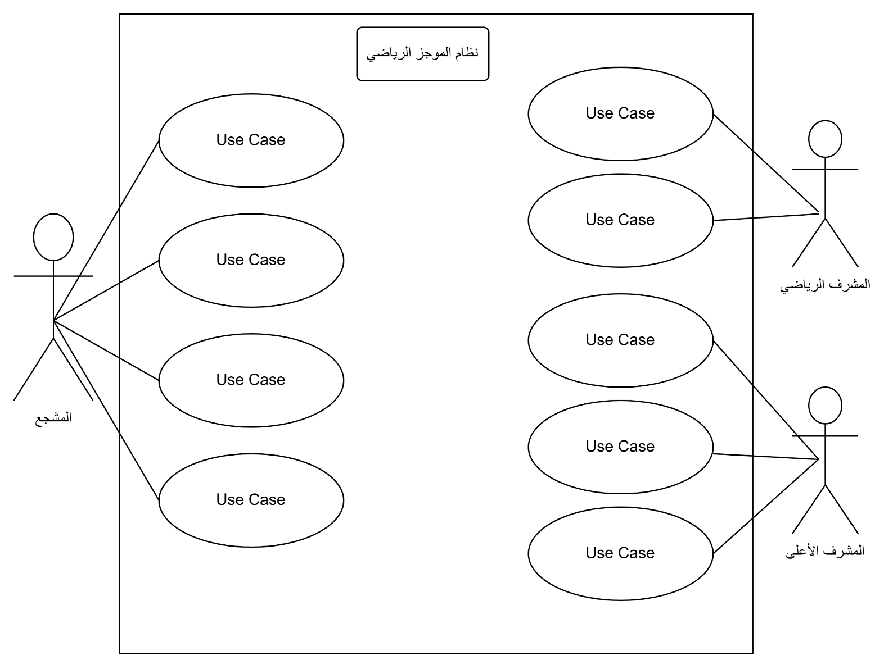

***Use Case Diagram for Fan***

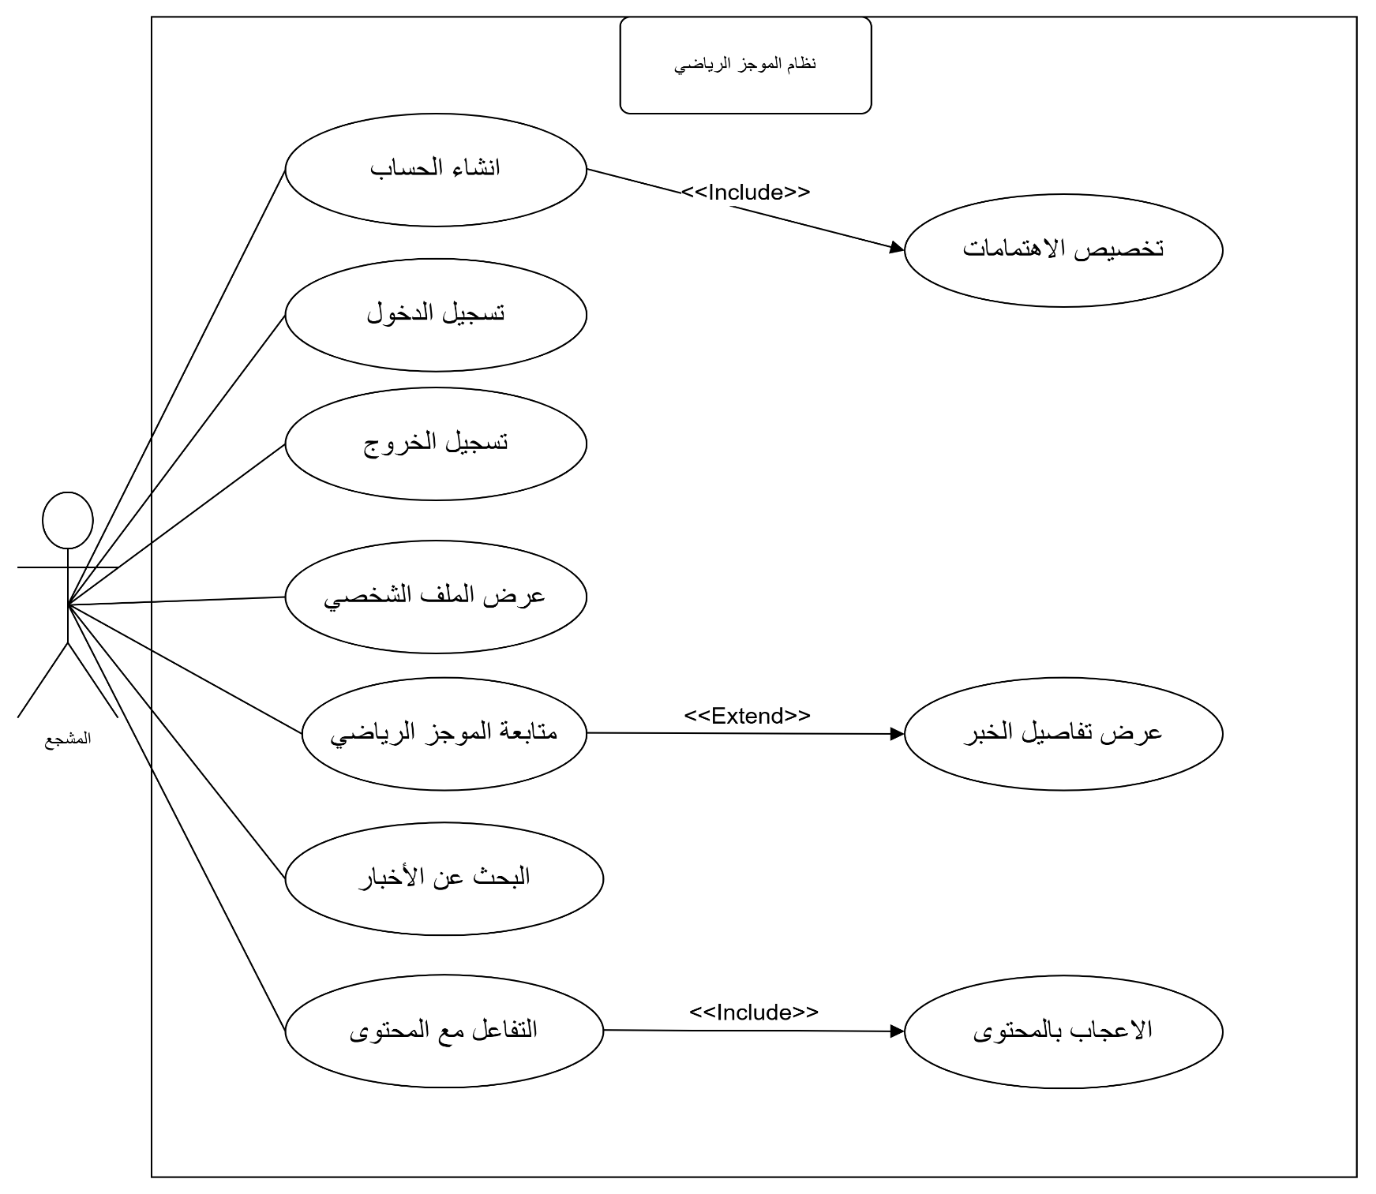

***Use Case Diagram for Super Admin***

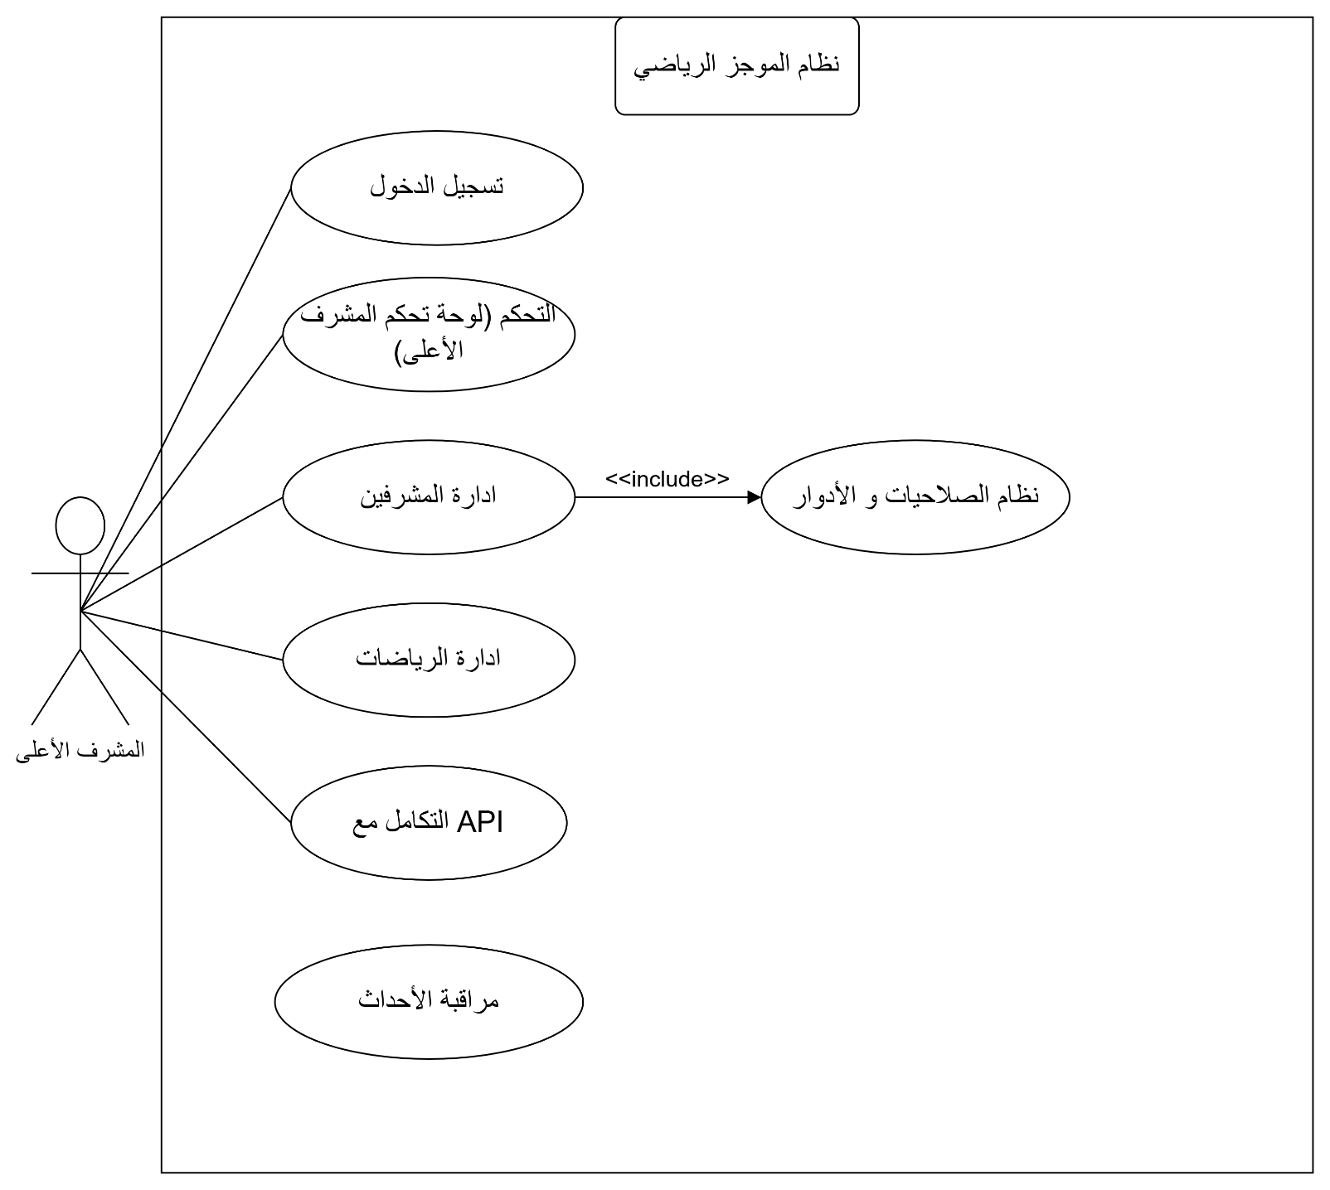

***Use Case Diagram for Admin***

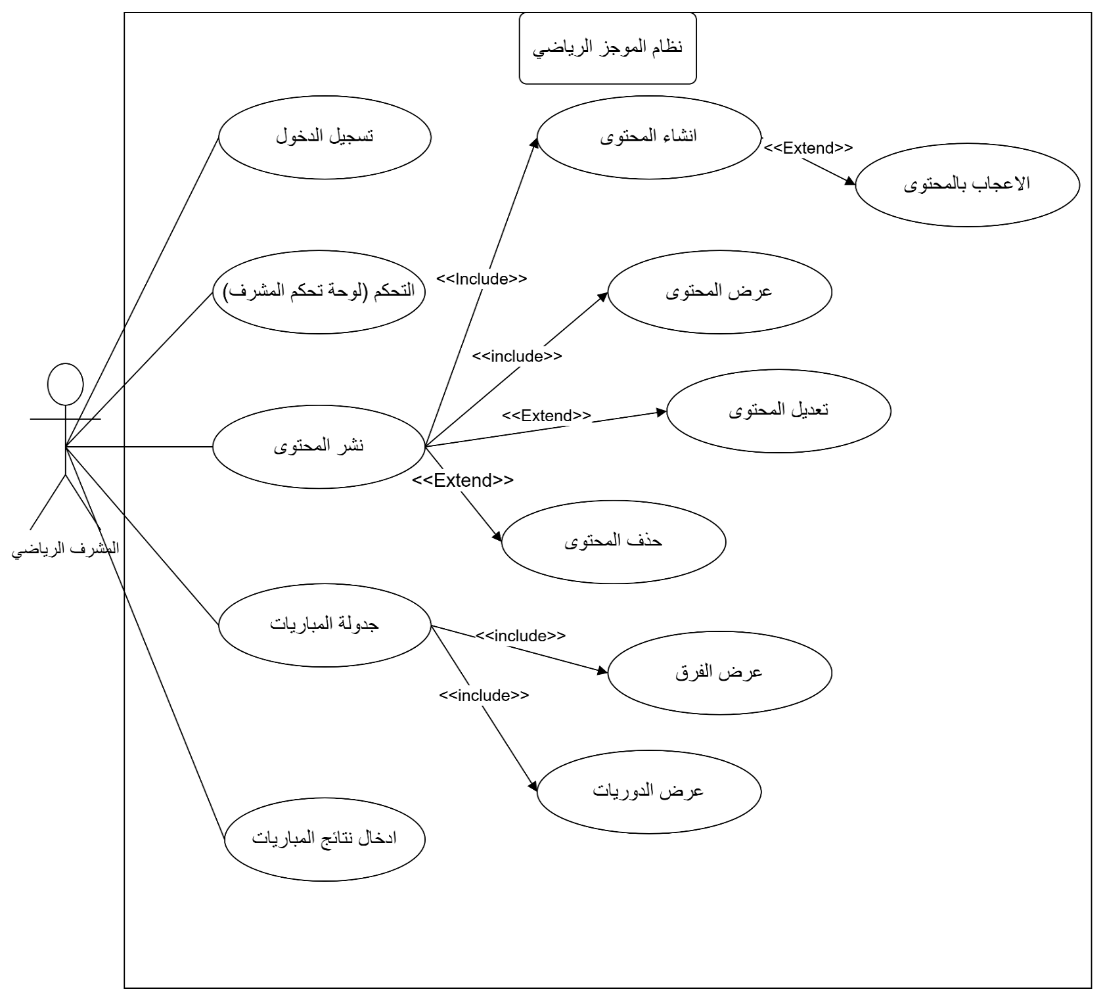

**3.5.4 Requirement Specification Table: إنشاء الحساب (UC-01)**

| **رقم المتطلب** | **UC-01** |
| --- | --- |
| اسم المتطلب | **إنشاء الحساب** |
| الفاعلون | المشجع، المشرف الرياضي، المشرف الأعلى (أي مستخدم جديد) |
| وصف مختصر | يتيح للمستخدم الجديد إنشاء حساب في النظام عبر إدخال البيانات الأساسية (البريد، كلمة المرور) وتحديد الدور (افتراضياً: مشجع). |
| الشروط المسبقة | - يجب أن يكون المستخدم غير مسجل حالياً.    - يجب أن يكون البريد الإلكتروني المُدخل صالحاً وغير مستخدم مسبقاً. |
| التدفق الرئيسي | 1- يقوم المستخدم بالضغط على "إنشاء حساب جديد".    2- يُدخل المستخدم الاسم، البريد الإلكتروني، كلمة المرور، ويؤكدها.    3- يقوم النظام بالتحقق من صحة البيانات وتوفر البريد.    4- يرسل النظام رابط/رمز تفعيل إلى البريد الإلكتروني المُدخل.    5- يقوم المستخدم بتفعيل الحساب عبر الرابط/الرمز. |
| التدفقات البديلة | - إذا اختار المستخدم نوع حساب إداري، يتم تحويل الطلب لموافقة المشرف الأعلى. |
| التدفق الاستثنائي | - **بيانات غير صالحة:** يُعرض للمستخدم رسالة خطأ تُحدد الحقول الناقصة أو غير الصالحة، ويطلب إعادة الإدخال. |
| الشروط اللاحقة | - يتم إنشاء سجل مستخدم جديد وتعيين الدور المناسب له (مشجع افتراضياً). |

تسجيل الدخول UC-02 :

| **رقم المتطلب** | **UC-02** |
| --- | --- |
| اسم المتطلب | **تسجيل الدخول** |
| الفاعلون | المشجع، المشرف الرياضي، المشرف الأعلى (جميع المستخدمين) |
| وصف مختصر | تمكين المستخدم من الدخول إلى النظام عبر بيانات الاعتماد الخاصة به (البريد وكلمة المرور). |
| الشروط المسبقة | - يجب أن يكون المستخدم قد قام بإنشاء حساب مسبقاً (UC-01).    - يجب أن يكون الحساب مفعّلاً وغير معطّل. |
| التدفق الرئيسي | 1- يقوم المستخدم بالضغط على "تسجيل الدخول".    2- يُدخل المستخدم البريد الإلكتروني وكلمة المرور.    3- يضغط المستخدم على زر "دخول".    4- يقوم النظام بالتحقق من صحة البيانات عبر خدمة المصادقة.    5- ينشئ النظام جلسة آمنة ويعيد توجيه المستخدم للواجهة المناسبة لدوره. |
| التدفقات البديلة | - **استعادة كلمة المرور:** يختار المستخدم "نسيت كلمة المرور" ويتم تطبيق تدفق استعادة كلمة المرور (FR-03). |
| التدفق الاستثنائي | - **بيانات اعتماد غير صحيحة:** يعرض النظام رسالة خطأ تفيد بأن البيانات المدخلة غير صحيحة.    - **الحساب معطّل:** يعرض النظام رسالة تفيد بأن الحساب تم تعطيله. |
| الشروط اللاحقة | - يتم منح المستخدم إمكانية الوصول إلى النظام.    - يتم إنشاء جلسة آمنة ومحددة الصلاحية. |

**عرض الملف الشخصي UC-03 :**

| **رقم المتطلب** | **UC-03** |
| --- | --- |
| اسم المتطلب | **عرض الملف الشخصي** |
| الفاعلون | المشجع، |
| وصف مختصر | يتيح للمستخدم عرض بياناته الأساسية |
| الشروط المسبقة | - يجب أن يكون المستخدم قد سجل الدخول بنجاح (UC-02). |
| التدفق الرئيسي | 1- يقوم المستخدم بالانتقال إلى صفحة " الملف الشخصي".  2- الصفحة تعرض بيانات المشجع الشخصية |
| التدفقات البديلة | تعرض بيانات الحساب مع تشفير كلمة المرور |
| التدفق الاستثنائي | عطل في تحميل البيانات من المخدم او من الشابكة |
| الشروط اللاحقة | - يتم عرض بيانات المستخدم من قاعدة البيانات. |

**تخصيص الاهتمامات الرياضيةUC-04 :**

| **رقم المتطلب** | **UC-04** |
| --- | --- |
| اسم المتطلب | **تخصيص الاهتمامات الرياضية** |
| الفاعلون | المشجع |
| وصف مختصر | يختار المشجع الرياضات والدوريات والفرق المفضلة لديه لتصفية المحتوى المعروض في الموجز الخاص به. |
| الشروط المسبقة | - يجب أن يكون المشجع قد سجل الدخول بنجاح (UC-02).    - يجب أن تتوفر قائمة بالرياضات والفرق والدوريات في النظام (UC-11). |
| التدفق الرئيسي | 1- يقوم المشجع بالانتقال إلى صفحة "تخصيص الاهتمامات".    2- يعرض النظام قوائم قابلة للاختيار (الرياضات، الدوريات، الفرق).    3- يحدد المشجع اختياراته.    4- يضغط المشجع على زر "حفظ التفضيلات".    5- يحفظ النظام الاختيارات ويربطها بحساب المستخدم. |
| التدفقات البديلة | - **تعديل التفضيلات:** يعيد المشجع الدخول للصفحة لإلغاء تحديد اهتمام سابق.    - **التفضيل الإجباري:** في أول استخدام، يُجبر النظام المستخدم على اختيار اهتمام واحد على الأقل. |
| التدفق الاستثنائي | - **فشل حفظ البيانات:** يعرض النظام رسالة خطأ تفيد بعدم القدرة على حفظ التفضيلات بسبب مشكلة في الاتصال بقاعدة البيانات. |
| الشروط اللاحقة | - يتم حفظ قائمة الاهتمامات الرياضية في سجل تفضيلات المستخدم.    - يتم تفعيل فلترة المحتوى للموجز الرياضي (UC-05). |

**عرض الموجز الرياضيUC-05 :**

| **رقم المتطلب** | **UC-05** |
| --- | --- |
| اسم المتطلب | **عرض الموجز الرياضي** |
| الفاعلون | المشجع |
| وصف مختصر | يعرض التطبيق آخر الأخبار والنتائج الخاصة بتفضيلات المستخدم، مُصفاة وخالية من المحتوى غير المرغوب فيه. |
| الشروط المسبقة | - يجب أن يكون المشجع قد سجل الدخول بنجاح (UC-02).  - يجب أن تكون تفضيلات الاهتمامات محددة (UC-04).  - يجب أن يتوفر محتوى منشور مطابق لاهتماماته. |
| التدفق الرئيسي | 1- يقوم المشجع بفتح التطبيق/الانتقال إلى شاشة الموجز.  2- يقوم النظام باسترجاع تفضيلات المستخدم.  3- يسترجع النظام المحتوى الذي يتطابق مع التفضيلات فقط.  4- يعرض النظام المحتوى في شاشة الموجز، مرتباً زمنياً (الأحدث أولاً).  5- يمكن للمشجع التمرير للاطلاع على المزيد من المحتوى. |
| التدفقات البديلة | - **التحديث اليدوي:** يسحب المشجع للأسفل (Pull-to-Refresh) لطلب المحتوى الجديد.  - **فلاتر التصفية:** يمكن للمشجع التبديل بين الرياضات عبر علامات التبويب العلوية. |
| التدفق الاستثنائي | - **عدم وجود محتوى:** يعرض النظام رسالة للمشجع تفيد بأنه "لا يوجد محتوى حالي مطابق لاهتماماتك". |
| الشروط اللاحقة | - يتم عرض المحتوى المخصص للمشجع بنجاح.    - يمكن للمشجع اختيار أي عنصر لقراءة التفاصيل. |

البحث عن الأخبار UC-06:

| **رقم المتطلب** | **UC-06** |
| --- | --- |
| اسم المتطلب | **البحث عن الأخبار** |
| الفاعلون | المشجع، المشرف الرياضي، المشرف الأعلى |
| وصف مختصر | يتيح للمستخدم البحث عن محتوى معين (أخبار) باستخدام كلمات مفتاحية. |
| الشروط المسبقة | - يجب أن يكون المستخدم قد سجل الدخول بنجاح (UC-02).    - يجب أن تتوفر بيانات محتوى في قاعدة البيانات. |
| التدفق الرئيسي | 1- يقوم المستخدم بالانتقال إلى شريط/صفحة البحث.    2- يُدخل المستخدم كلمة أو عبارة بحث (مثلاً: "نتيجة مباراة الهلال").    3- يقوم النظام بتنفيذ البحث في قواعد بيانات المحتوى والمباريات.    4- يعرض النظام قائمة بالنتائج المطابقة مرتبة حسب الصلة والتاريخ.    5- يمكن للمستخدم النقر على أي نتيجة لعرض التفاصيل. |
| التدفقات البديلة | - **تصفية النتائج:** يدعم النظام التصفية بعد البحث حسب نوع الرياضة أو تاريخ النشر. |
| التدفق الاستثنائي | - **لا توجد نتائج مطابقة:** يعرض النظام رسالة تفيد بأنه "لا توجد نتائج مطابقة لعبارة البحث". |
| الشروط اللاحقة | - يتم عرض قائمة بالنتائج ذات الصلة للمستخدم.    - يتم تسجيل عبارة البحث في سجلات النظام لأغراض التحليل. |

التفاعل مع المحتوى UC-07 :

| **رقم المتطلب** | **UC-07** |
| --- | --- |
| اسم المتطلب | **التفاعل مع المحتوى** |
| الفاعلون | المشجع |
| وصف مختصر | يسمح للمشجع بالتعبير عن تفاعله مع المحتوى المنشور عبر الإعجاب، |
| الشروط المسبقة | - يجب أن يكون المشجع قد سجل الدخول بنجاح (UC-02).    - يجب أن يكون المحتوى المنشور قابلاً للتفاعل. |
| التدفق الرئيسي | 1- يقوم المشجع باستعراض المحتوى.    2- يضغط المشجع على رمز "الإعجاب" (Like).    3- يقوم النظام بتسجيل التفاعل في قاعدة البيانات وزيادة عداد الإعجابات.    4- يعرض النظام تحديثاً لعداد الإعجابات. |
| التدفقات البديلة | - **المشاركة:** يضغط المشجع على رمز "المشاركة"، ويعرض النظام خيارات المشاركة على منصات خارجية.    - **الحفظ:** يضغط المشجع على رمز "الحفظ"، ويضيف النظام المحتوى إلى قائمة "المفضلة" لديه. |
| التدفق الاستثنائي | - **فشل التسجيل:** يعرض النظام رسالة خطأ تفيد بفشل تسجيل التفاعل مؤقتاً بسبب مشكلة في الاتصال. |
| الشروط اللاحقة | - يتم تحديث سجل التفاعلات الخاص بالمحتوى.    - يتم تحديث عداد التفاعلات الظاهر للمستخدمين. |

**نشر المحتوى الرياضي UC-08 :**

**إنشاء محتوى جديد** UC-C-1 :

| **رقم المتطلب** | **UC-C-1** |
| --- | --- |
| اسم المتطلب | **إنشاء محتوى جديد** |
| الفاعلون | المشرف الرياضي |
| وصف مختصر | يسمح للمشرف الرياضي بإنشاء ونشر خبر أو تحليل جديد مرتبط بالرياضة المسندة إليه. |
| الشروط المسبقة | - يجب أن يكون المشرف قد سجل الدخول ولديه صلاحية "الكتابة" لنشر المحتوى. |
| التدفق الرئيسي | 1- يدخل المشرف إلى لوحة التحكم ويختار "إضافة محتوى جديد".    2- يُدخل المشرف البيانات المطلوبة (العنوان، النص، الوسوم).    3- يرفق المشرف الوسائط (صورة) (UC-14).    4- يضغط المشرف على "نشر".    5- يتحقق النظام من البيانات ويحفظ وينشر المحتوى.    6- يُرسل النظام إشعاراً فورياً (UC-15) للمشجعين المهتمين. |
| التدفقات البديلة | - **النشر كـ"مسودة":** يختار المشرف حفظ المحتوى كمسودة بدلاً من النشر المباشر. |
| التدفق الاستثنائي | - **فشل الصلاحية:** يعرض النظام رسالة خطأ إذا حاول المشرف النشر في رياضة لا يغطيها. |
| الشروط اللاحقة | - يتم حفظ المحتوى بنجاح ونشره على الموجز الرياضي للمستخدمين. |

**تعديل المحتوى UC-C-2 :**

| **رقم المتطلب** | **UC-C-2** |
| --- | --- |
| اسم المتطلب | **تعديل المحتوى** |
| الفاعلون | المشرف الرياضي، المشرف الأعلى |
| وصف مختصر | يسمح للمشرف بتعديل أي جزء من المحتوى المنشور (نص، عنوان) لتصحيح أو تحديث المعلومة. |
| الشروط المسبقة | - يجب أن يكون المحتوى موجوداً مسبقاً (UC-C-1).    - يجب أن يمتلك المشرف صلاحية "التعديل" على هذا المحتوى. |
| التدفق الرئيسي | 1- يختار المشرف المحتوى ويضغط "تعديل".    2- يُجري المشرف التعديلات اللازمة.    3- يضغط المشرف على "حفظ التعديلات".    4- يقوم النظام بحفظ التعديلات وتحديث سجل المحتوى.    5- يعرض النظام رسالة تأكيد ويقوم بتحديث المحتوى في الموجز. |
| التدفقات البديلة | - **إلغاء التعديل:** يضغط المشرف على زر "إلغاء"، ويتم تجاهل جميع التغييرات. |
| التدفق الاستثنائي | - **فقدان الاتصال:** يعرض النظام رسالة خطأ تفيد بعدم القدرة على الاتصال بالخادم لحفظ التعديلات. |
| الشروط اللاحقة | - يتم تحديث المحتوى في قاعدة البيانات ويظهر للمستخدمين.    - يتم حفظ سجل التعديل (وقت وهوية المشرف) في سجل التدقيق. |

**حذف المحتوى UC-C-3 :**

| **رقم المتطلب** | **UC-C-3** |
| --- | --- |
| اسم المتطلب | **حذف المحتوى** |
| الفاعلون | المشرف الرياضي، المشرف الأعلى |
| وصف مختصر | يسمح للمشرف بحذف المحتوى بشكل كامل أو إخفائه عن المستخدمين. |
| الشروط المسبقة | - يجب أن يكون المحتوى موجوداً (UC-C-1).    - يجب أن يمتلك المشرف صلاحية "الحذف". |
| التدفق الرئيسي | 1- يختار المشرف المحتوى المراد حذفه ويضغط على زر "حذف".    2- يعرض النظام نافذة تأكيد لضمان عدم الحذف بالخطأ.    3- يؤكد المشرف عملية الحذف.    4- يقوم النظام بوضع علامة "محذوف" على المحتوى وإخفائه عن الموجز. |
| التدفقات البديلة | - **الإخفاء:** يتم إخفاء المحتوى عن الموجز مع إبقائه في قاعدة البيانات لأغراض الأرشفة (UC-C-5). |
| التدفق الاستثنائي | - **خطأ في الحذف:** يعرض النظام رسالة خطأ تفيد بفشل حذف السجلات المرتبطة (مثل التعليقات). |
| الشروط اللاحقة | - يتم إخفاء المحتوى من جميع واجهات المستخدم.    - يتم تسجيل عملية الحذف (أو التعطيل) في سجل النشاط. |

**عرض المحتوى** UC-C-4 :

| **رقم المتطلب** | **UC-C-4** |
| --- | --- |
| اسم المتطلب | **عرض المحتوى (تحريري)** |
| الفاعلون | المشرف الرياضي |
| وصف مختصر | يتيح للمشرف استعراض قائمة بجميع المحتوى الذي تم نشره أو الذي ينتظر النشر داخل لوحة التحكم. |
| الشروط المسبقة | - يجب أن يكون المشرف قد سجل الدخول إلى لوحة التحكم (UC-02).    - يجب أن تتوفر بيانات محتوى في قاعدة البيانات. |
| التدفق الرئيسي | 1- يدخل المشرف إلى قسم "إدارة المحتوى".    2- يقوم النظام باسترجاع قائمة المحتوى التابعة لصلاحيات المشرف.    3- يعرض النظام القائمة مع التفاصيل الأساسية (العنوان، تاريخ النشر، حالة المحتوى).    4- يمكن للمشرف استخدام فلاتر لتصفية القائمة (حسب "المسودة" أو "المنشور"). |
| التدفقات البديلة | - **البحث والفرز:** يدعم النظام البحث وفرز القائمة حسب تاريخ النشر أو العنوان. |
| التدفق الاستثنائي | - **لا يوجد محتوى:** يعرض النظام رسالة "لم يتم إضافة محتوى منشور بعد في هذا القسم". |
| الشروط اللاحقة | - يتم عرض قائمة المحتوى المنشور للمشرف بنجاح. |

عرض قائمة الفرق UC-T-4 :

| **رقم المتطلب** | **UC-T-4** |
| --- | --- |
| اسم المتطلب | **عرض قائمة الفرق** |
| الفاعلون | المشرف الرياضي |
| وصف مختصر | يتيح للمشرف الرياضي استعراض جميع الفرق المسجلة في رياضته داخل لوحة التحكم. |
| الشروط المسبقة | - يجب أن يكون المشرف قد سجل الدخول (UC-02).    - يجب أن تتوفر بيانات فرق مسجلة (UC-T-1). |
| التدفق الرئيسي | 1- يدخل المشرف إلى قسم "إدارة الفرق".    2- يقوم النظام باسترجاع وعرض قائمة الفرق التابعة لرياضته.    3- تُعرض القائمة مع خيارات التصفية (حسب الدوري) والفرز (حسب الاسم). |
| التدفقات البديلة | - **البحث عن فريق:** يستخدم المشرف شريط البحث للعثور على فريق معين. |
| التدفق الاستثنائي | - **لا توجد فرق:** يعرض النظام رسالة "لم يتم إضافة فرق لهذه الرياضة بعد". |
| الشروط اللاحقة | - يتم عرض قائمة الفرق بنجاح، ويمكن للمشرف اختيار فريق للتعديل أو الحذف (UC-T-2, UC-T-3). |

عرض الدوريات UC-L-4 :

| **رقم المتطلب** | **UC-L-4** |
| --- | --- |
| اسم المتطلب | **عرض الدوريات** |
| الفاعلون | المشرف الرياضي |
| وصف مختصر | يتيح للمشرف الرياضي استعراض جميع الدوريات المسجلة في رياضته داخل لوحة التحكم. |
| الشروط المسبقة | - يجب أن يكون المشرف قد سجل الدخول (UC-02).    - يجب أن تتوفر بيانات دوريات مسجلة (UC-L-1). |
| التدفق الرئيسي | 1- يدخل المشرف إلى قسم "إدارة الدوريات".    2- يقوم النظام باسترجاع وعرض قائمة الدوريات التابعة لرياضته.    3- تُعرض القائمة مع خيارات التصفية والفرز. |
| التدفقات البديلة | - **البحث عن دوري:** يستخدم المشرف شريط البحث للعثور على دوري معين. |
| التدفق الاستثنائي | - **لا توجد دوريات:** يعرض النظام رسالة "لم يتم إضافة دوريات لهذه الرياضة بعد". |
| الشروط اللاحقة | - يتم عرض قائمة الدوريات بنجاح.    - يمكن للمشرف اختيار دوري للتعديل أو الحذف (UC-L-2, UC-L-3). |

جدولة المباريات UC-09 :

| **رقم المتطلب** | **UC-12** |
| --- | --- |
| اسم المتطلب | **جدولة المباريات** |
| الفاعلون | المشرف الرياضي |
| وصف مختصر | يسمح للمشرف الرياضي بإضافة مواعيد المباريات القادمة، مع تحديد الفرق، الدوري، والتاريخ/الوقت. |
| الشروط المسبقة | - يجب أن يكون المشرف قد سجل الدخول ولديه صلاحية "الكتابة" لجدولة المباريات.    - يجب أن تكون الفرق والدوريات موجودة (UC-11). |
| التدفق الرئيسي | 1- يدخل المشرف إلى قسم "جدولة المباريات".    2- يُدخل المشرف بيانات المباراة (الفريقان، الدوري، التاريخ، الوقت، المكان).    3- يضغط المشرف على "حفظ الجدولة".    4- يتحقق النظام من البيانات وحفظها في جدول المباريات. |
| التدفقات البديلة | - **تعديل الموعد:** يختار المشرف مباراة مجدولة ويعدل تاريخها أو وقتها، ويتم إرسال إشعار تنبيه (UC-15). |
| التدفق الاستثنائي | - **جدولة في الماضي:** يعرض النظام رسالة خطأ تمنع جدولة مباراة بتاريخ أو وقت سابق للتوقيت الحالي. |
| الشروط اللاحقة | - يتم حفظ جدول المباراة وتظهر في الموجز الرياضي للمشجعين المهتمين (UC-05). |

إدخال نتائج المباريات UC-10 :

| **رقم المتطلب** | **UC-13** |
| --- | --- |
| اسم المتطلب | **إدخال نتائج المباريات** |
| الفاعلون | المشرف الرياضي |
| وصف مختصر | يسمح للمشرف الرياضي بإدخال وتحديث النتائج النهائية والأهداف اللحظية للمباريات الجارية أو المنتهية. |
| الشروط المسبقة | - يجب أن تكون المباراة مجدولة مسبقاً (UC-12).    - يجب أن يكون المشرف لديه صلاحية "الكتابة" لنتائج المباريات. |
| التدفق الرئيسي | 1- يدخل المشرف إلى قسم "إدخال النتائج" ويختار المباراة.    2- يُدخل المشرف التحديث (مثلاً: تسجيل هدف للفريق A أو النتيجة النهائية).    3- يضغط المشرف على "تحديث".    4- يقوم النظام بحفظ النتيجة الجديدة وتحديث سجل المباراة.    5- يُرسل النظام إشعاراً فورياً (UC-15) للمشجعين المتابعين. |
| التدفقات البديلة | - **تعديل خطأ في النتيجة:** يقوم المشرف بتعديل نتيجة خاطئة تم إدخالها مسبقاً، ويتم إرسال تنبيه تصحيحي (UC-15). |
| التدفق الاستثنائي | - **إدخال تحديث لمباراة مُنتهية:** يعرض النظام رسالة خطأ تمنع إدخال تحديثات على الأهداف لمباراة تم تحديد حالتها كـ "مُنتهية". |
| الشروط اللاحقة | - يتم تحديث سجل نتائج المباراة.    - يتم إرسال إشعار فوري بالتحديث للمستخدمين (UC-15). |

**مخططات النشاط : Activity Diagrams**

**مخطط انشاء حساب مستخدم جديد** :

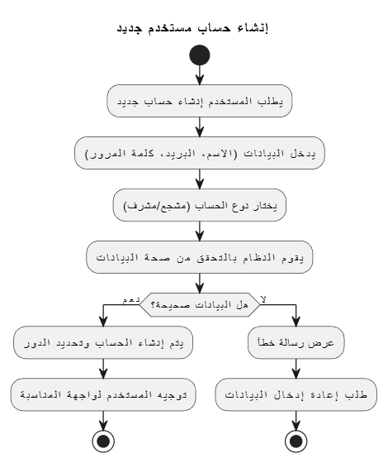

**مخطط تسجيل الخروج :**

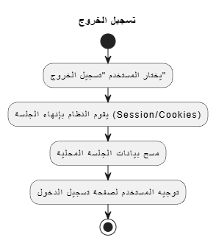

**مخطط إعداد الملف الشخصي :**

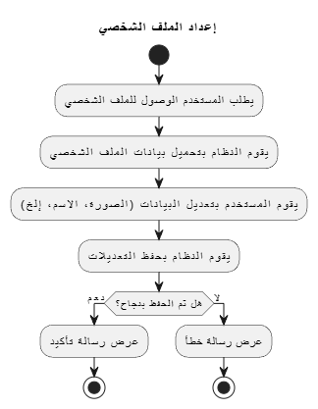

**مخطط تحديد التفضيلات الرياضية :**

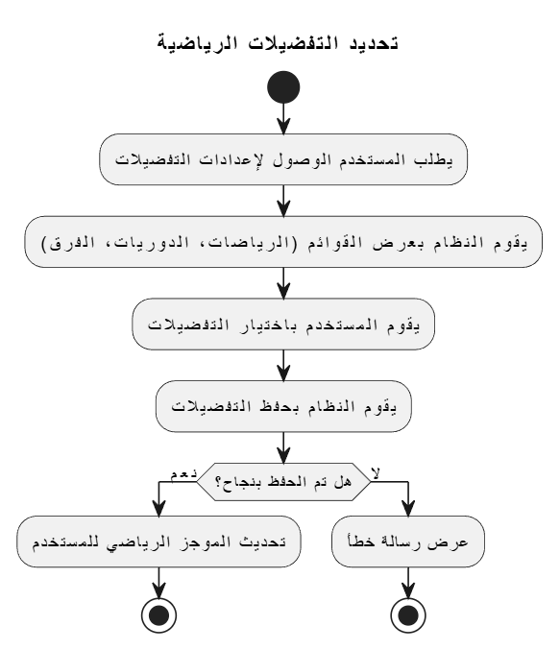

**مخطط عرض الموجز الرياضي :**

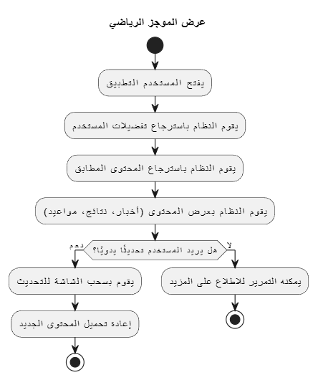

**مخطط عرض تفضيلات المشجع :**

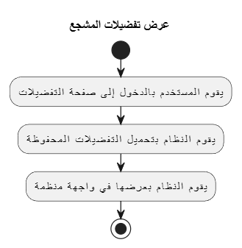

**مخطط عرض تفاصيل الخبر أو الحدث الرياضي :**

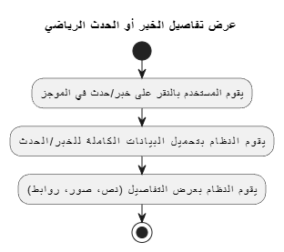

**مخطط التفاعل مع المحتوى (إعجاب) :**

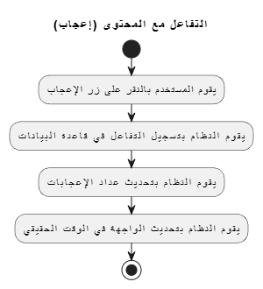

**مخطط البحث عن الأخبار أو المباريات :**

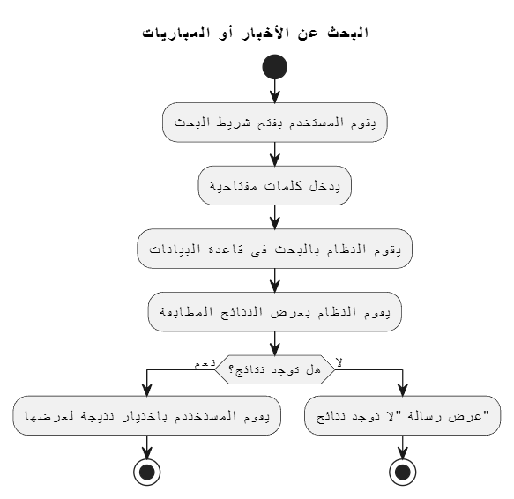

**مخطط تحسين تجربة المستخدم (UI/UX Optimization):**

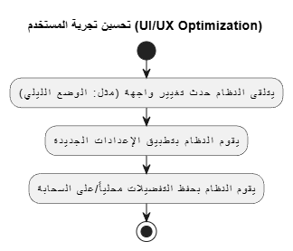

**مخطط نشر محتوى رياضي (خبر، نتيجة، تحليل) :**

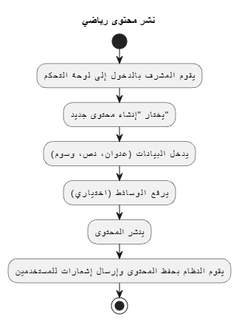

**مخطط تعديل أو حذف المحتوى المنشور :**

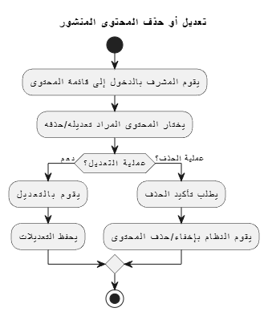

**مخطط جدولة المباريات القادمة :**

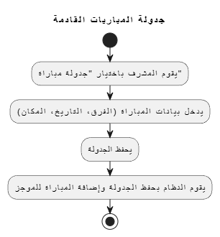

**مخطط إدخال نتائج المباريات النهائية :**

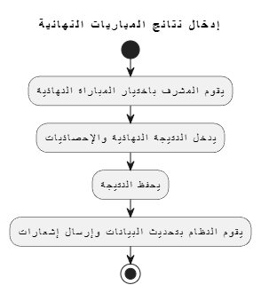

**مخطط إضافة وسائط متعددة (صور) للأخبار :**

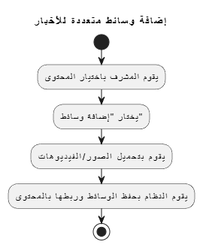

**مخطط لوحة تحكم المشرف الرياضي :**

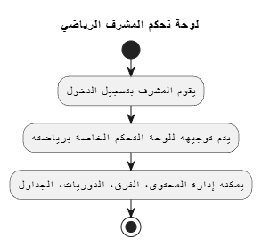

**مخطط إدارة المشرفين والرياضات :**

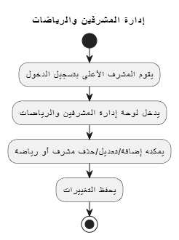

**مخطط لوحة تحكم المشرف الأعلى :**

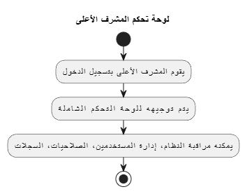

**مخطط نظام الصلاحيات والأدوار (RBAC):**

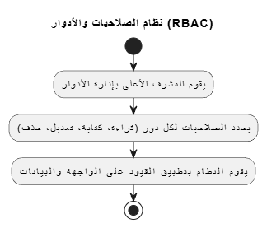

**مخطط تسجيل الأحداث النظامية (Logs):**

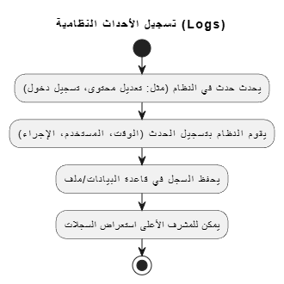

**مخطط  التكامل مع واجهات خارجية (API Integration):**

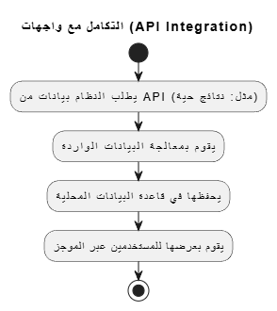

**Sequence Diagrams**

**UC-01 انشاء الحساب**

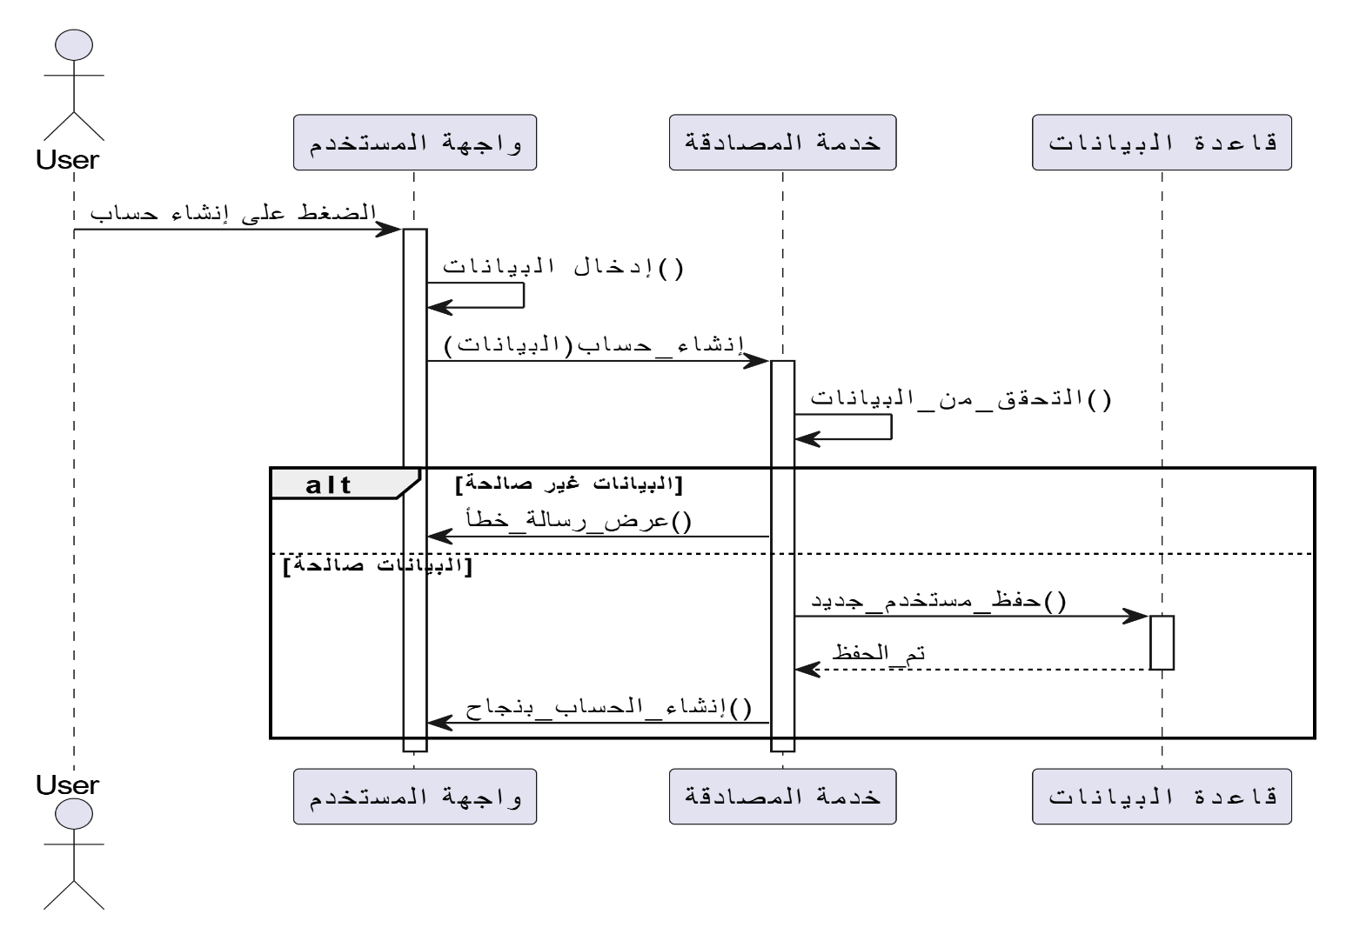

**UC-02 تسجيل الدخول**

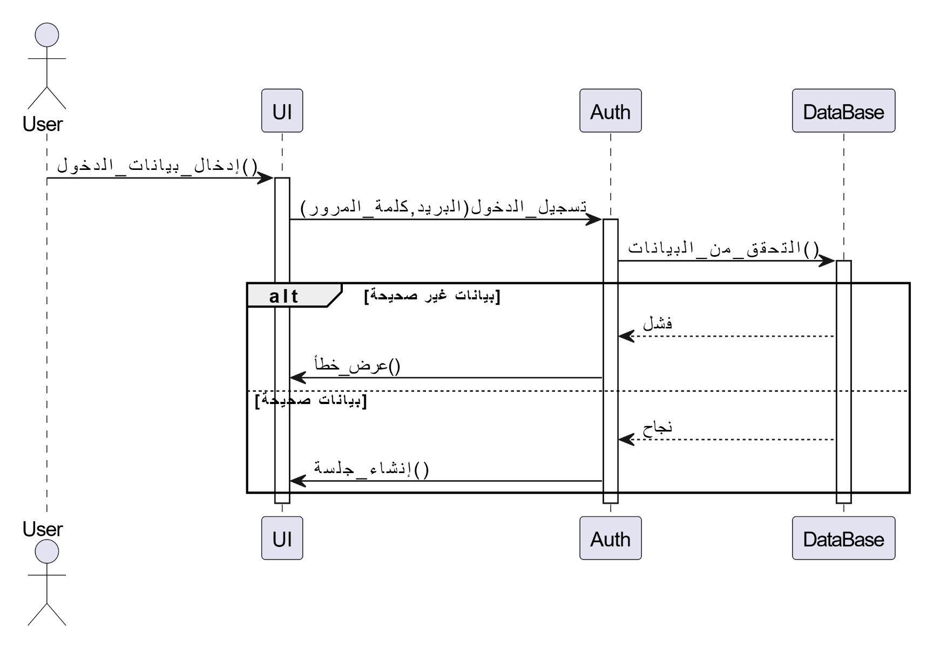

**UC-03 عرض الملف الشخصي**

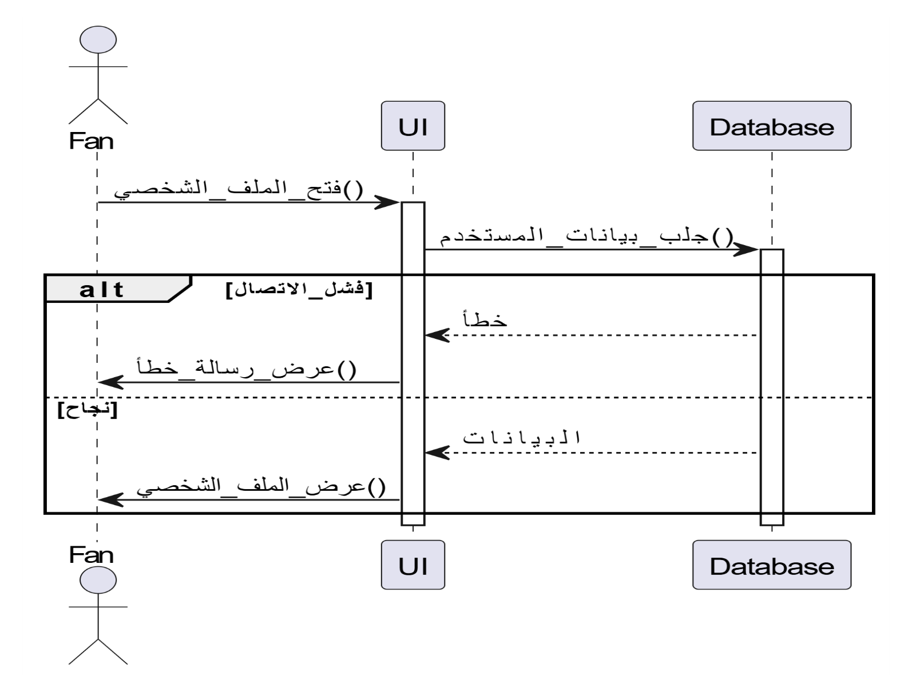

**UC-04 تخصيص الاهتمامات الرياضية**

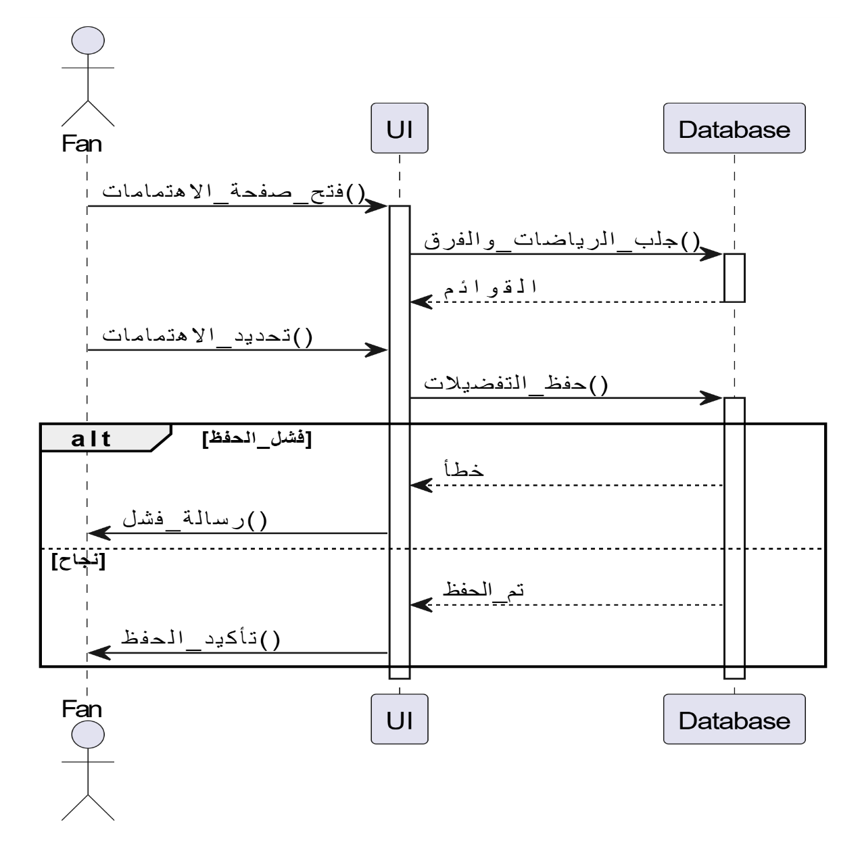

**UC-05 عرض الموجز الرياضي**

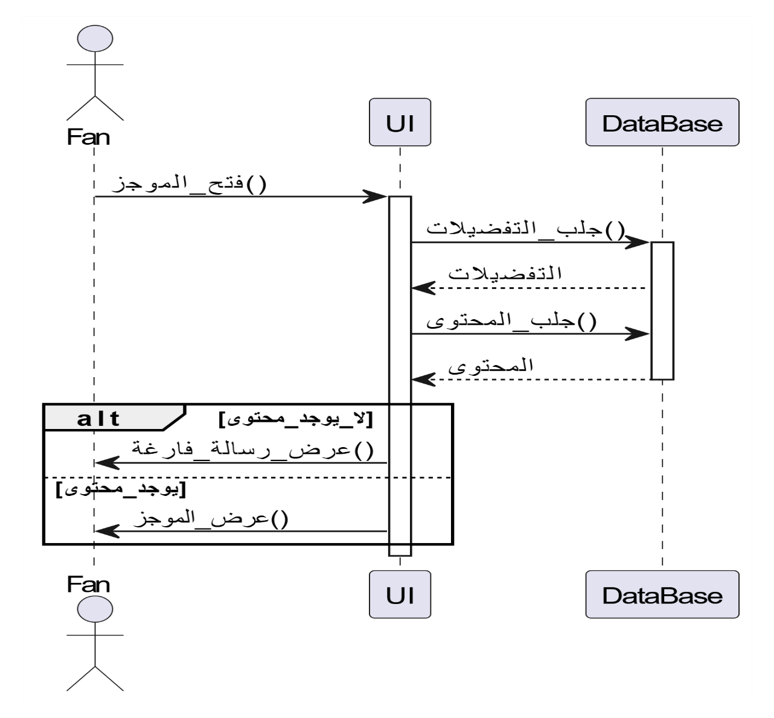

**UC-06 البحث عن الأخبار**

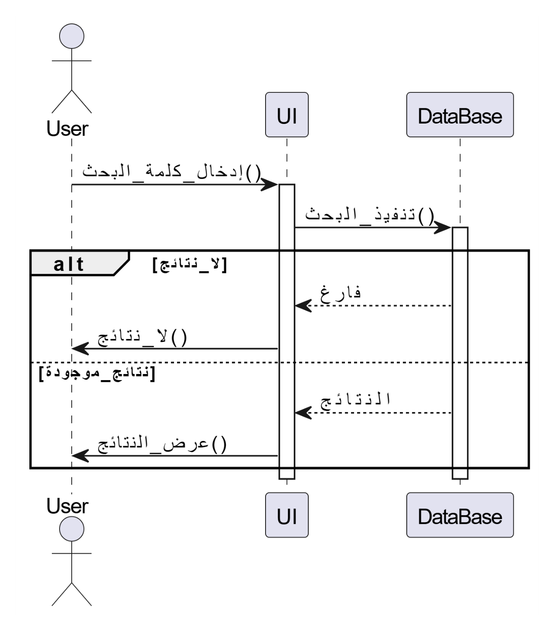

**UC-07 التفاعل مع المحتوى**

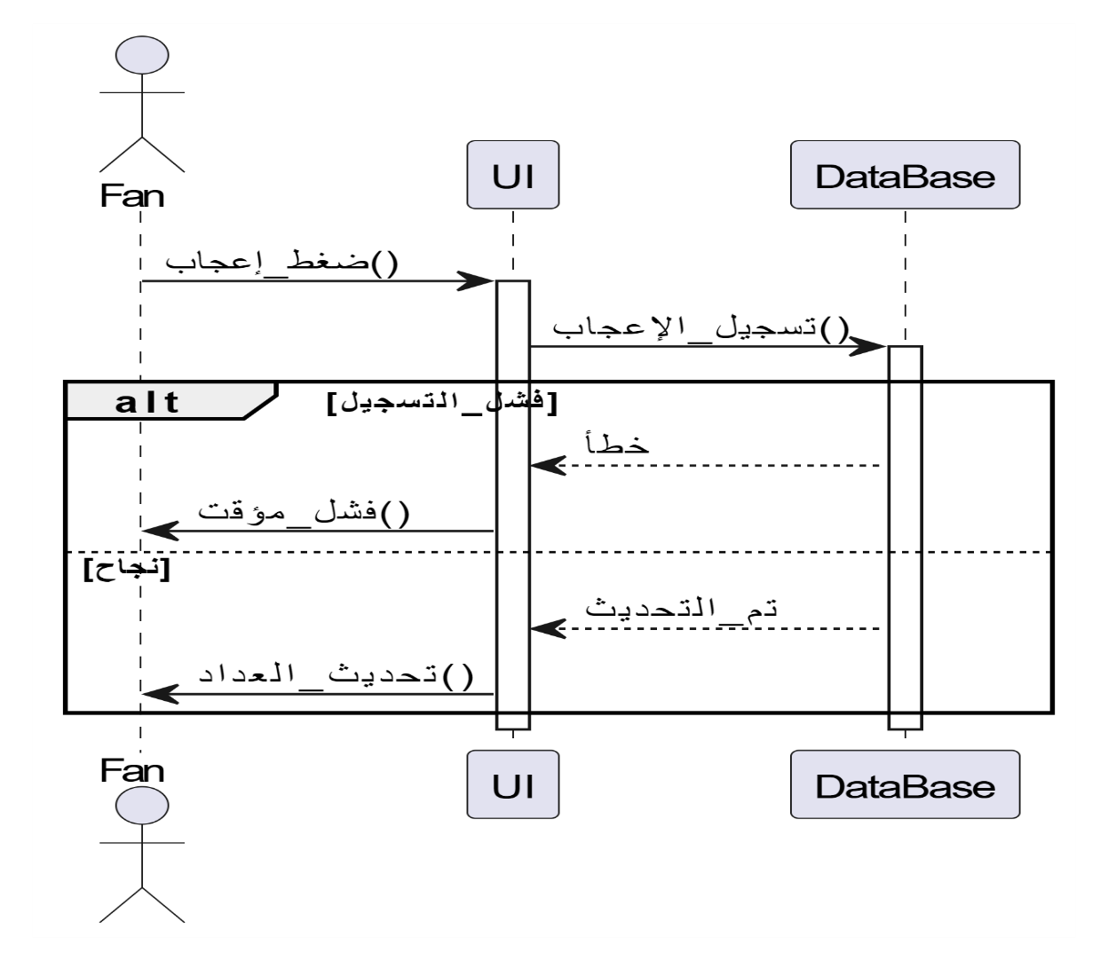

**UC-08 نشر المحتوى الرياضي**

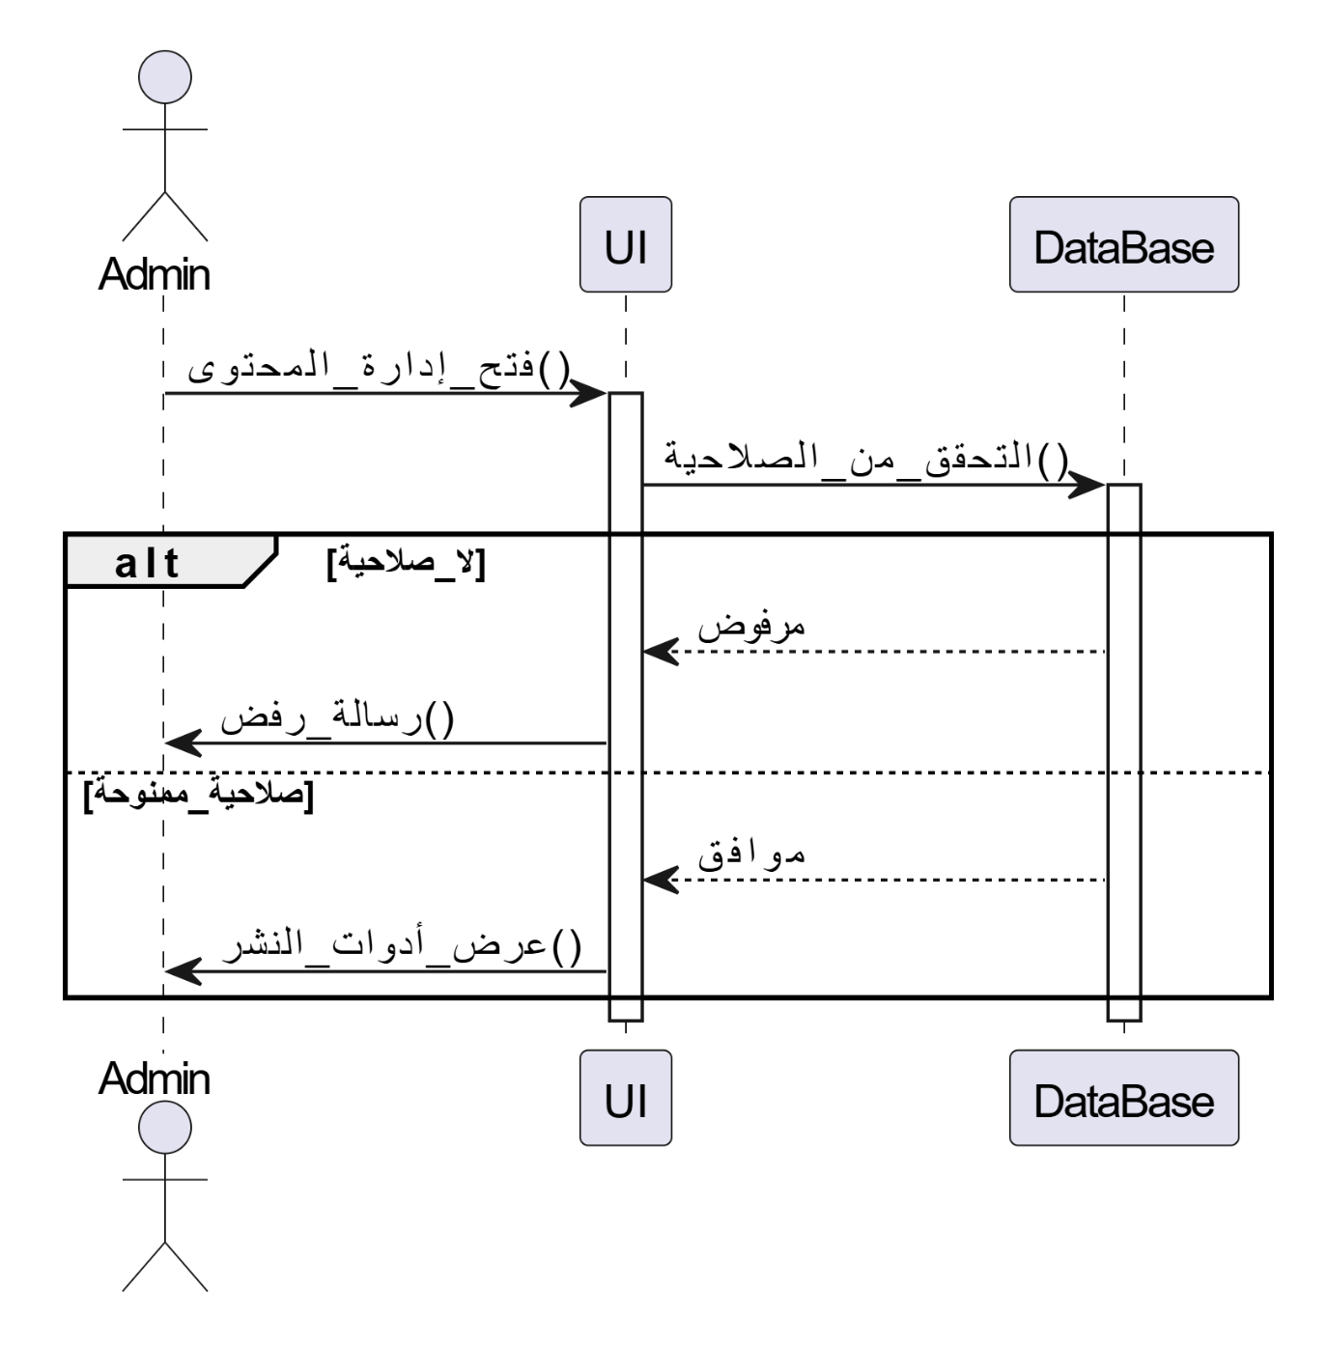

**UC-C-01 انشاء محتوى جديد**

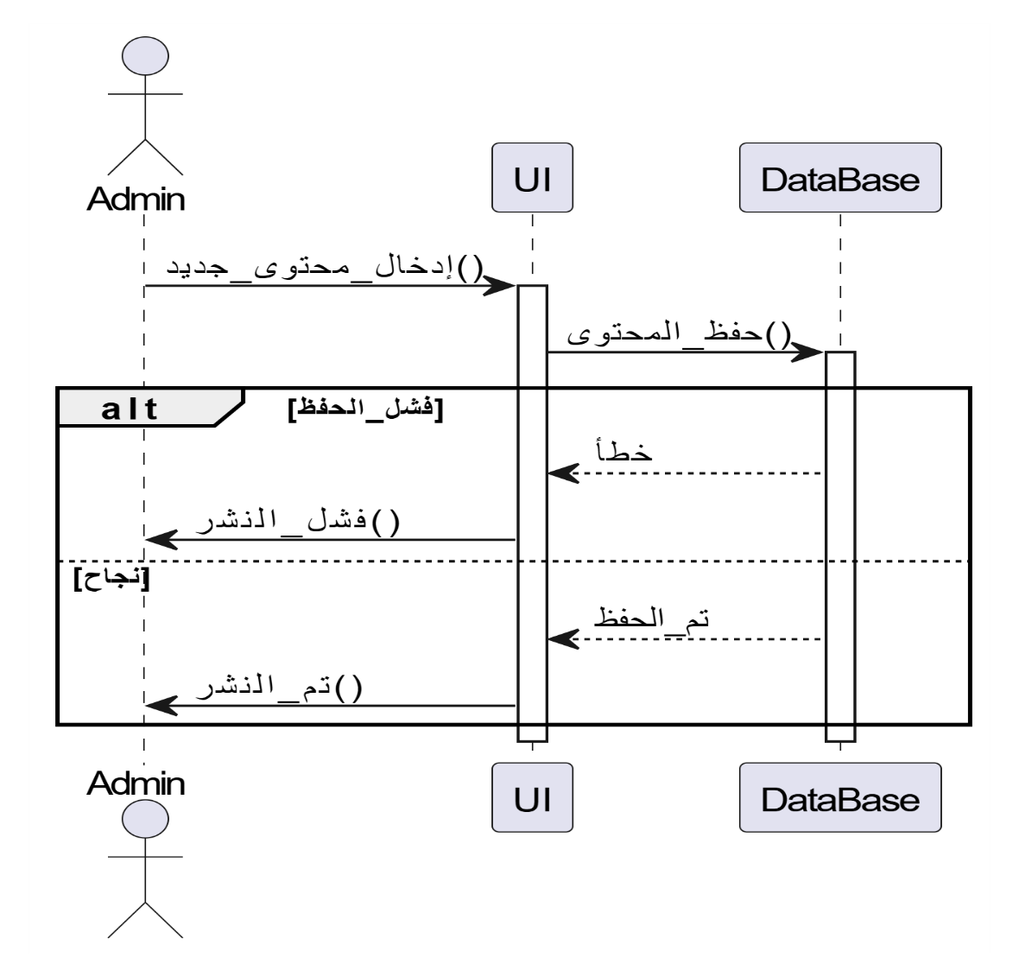

**UC-C-02 تعديل المحتوى**

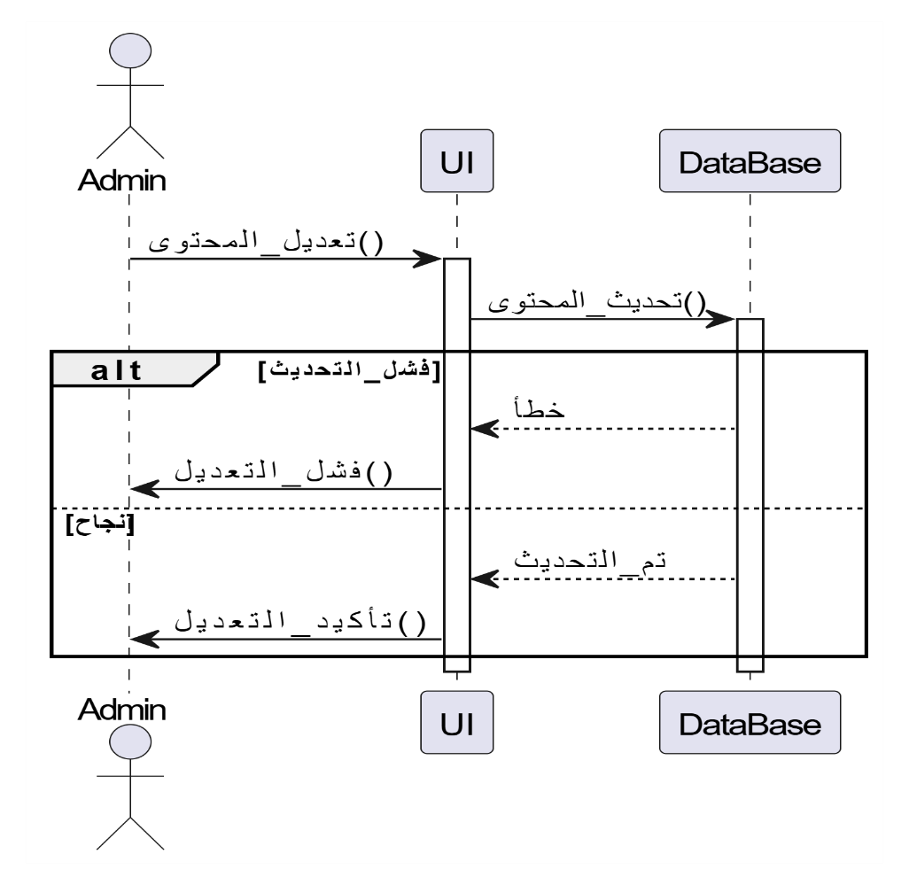

**UC-C-03 حذف المحتوى**

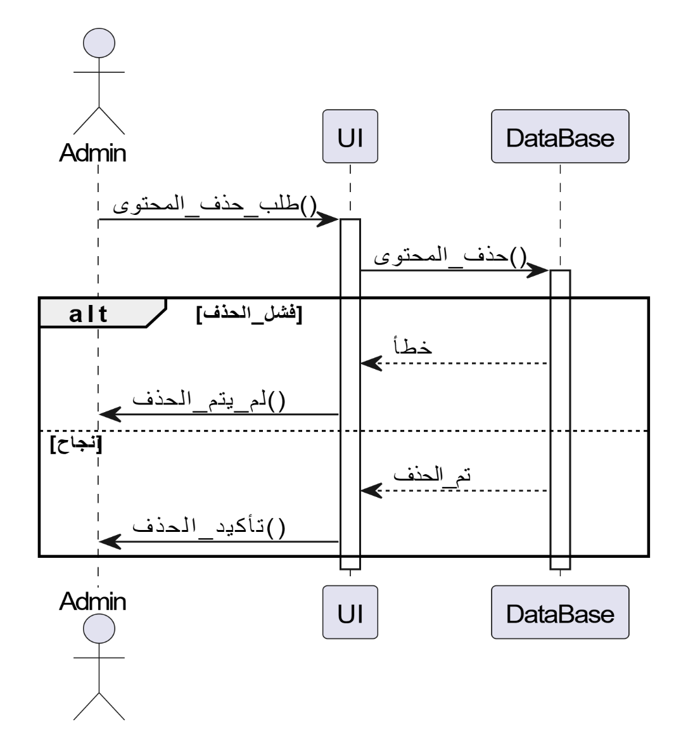

**عرض المحتوى (لوحة التحكم)UC-C-04**

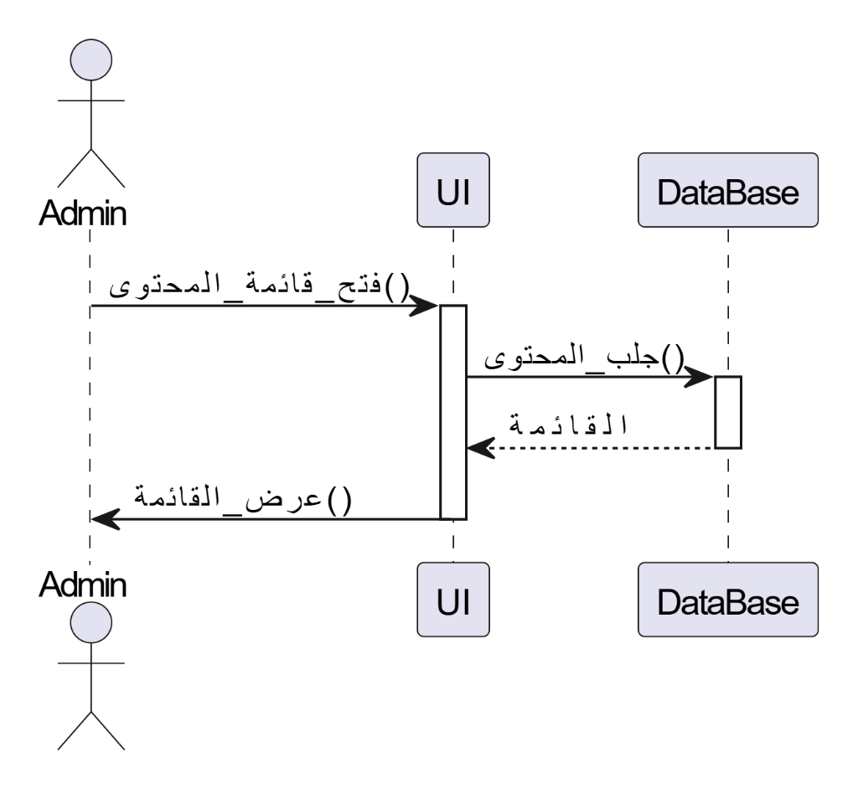

**جدولة المبارياتUC-09**

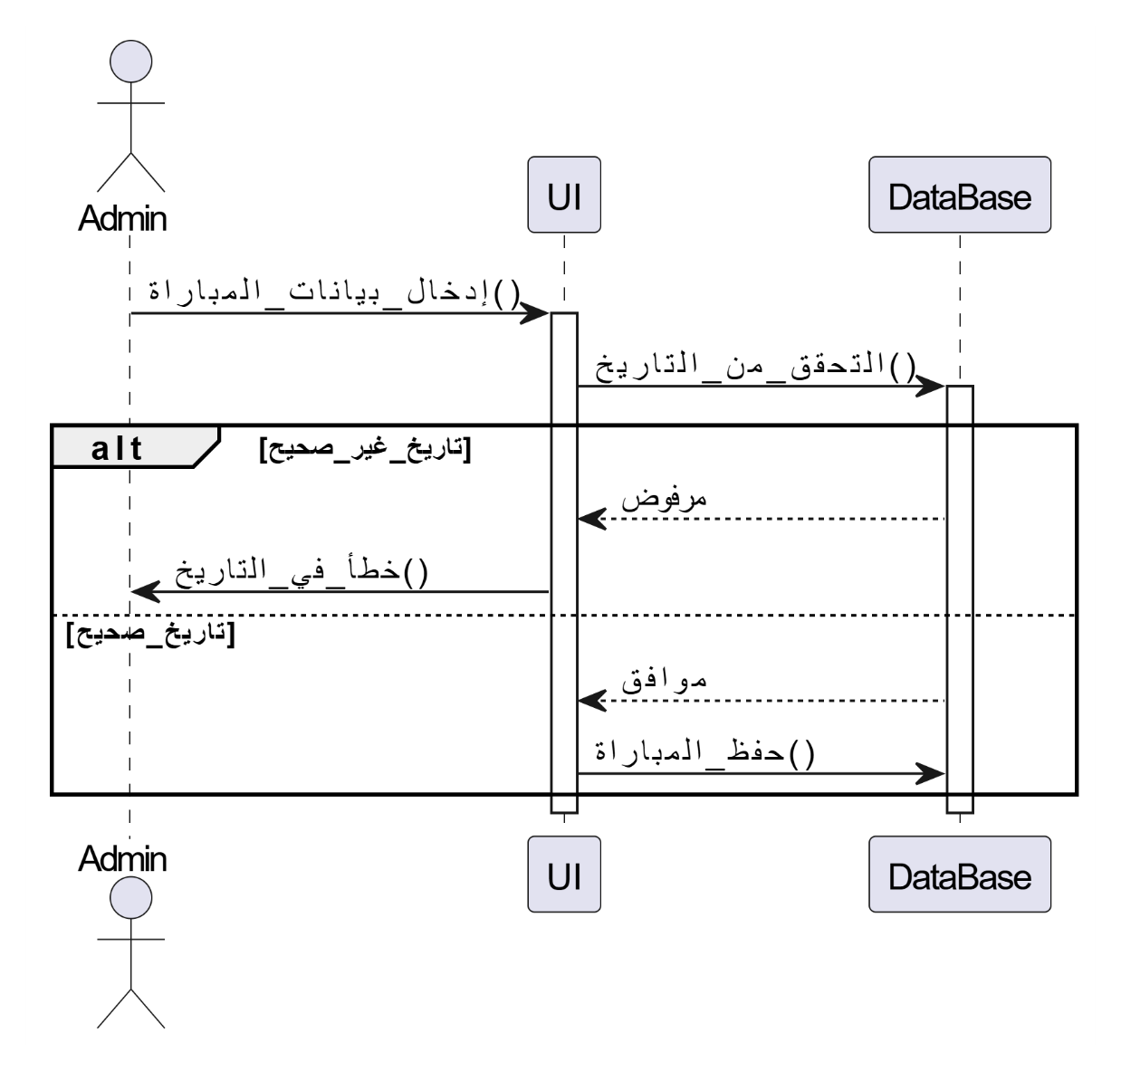

**ادخال نتائج المبارياتUC-10**

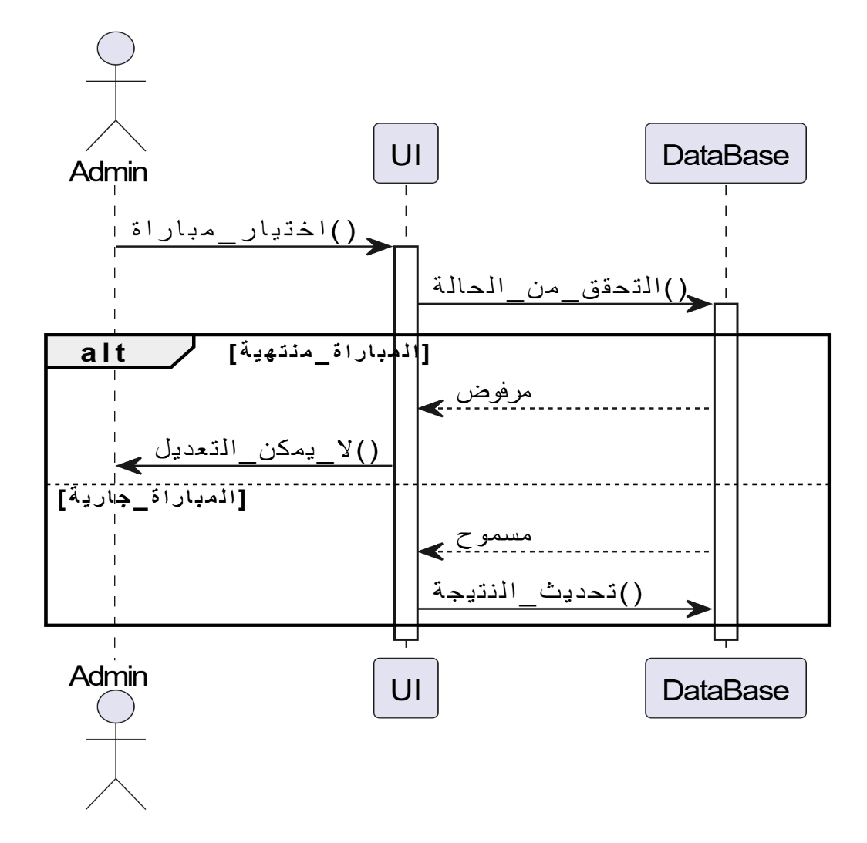

جدول اختبارات المتطلبات الوظيفية

متطلبات المشجع:

|  |  |  |  |  |  |
| --- | --- | --- | --- | --- | --- |
| **ID المتطلب** | **اسم المتطلب** | **الشرح** | **مثال إدخال** | **الخرج عند النجاح** | **الخرج عند الفشل** |
| UC-01 | إنشاء الحساب | التحقق من قدرة المستخدم على إنشاء حساب جديد في النظام | Name: Ibrahim  Email: ibrahim@gmail.com  Password: Password123 | إنشاء حساب جديد وتأكيد العملية | رسالة خطأ بسبب بيانات غير صالحة |
| UC-02 | تسجيل الدخول | التحقق من إمكانية دخول المستخدم للنظام | Email: ibrahim@gmail.com  Password: Password123 | دخول المستخدم وإنشاء جلسة | رسالة بيانات دخول غير صحيحة |
| UC-03 | عرض الملف الشخصي | التحقق من عرض بيانات المستخدم الشخصية | — | عرض بيانات المستخدم بنجاح | رسالة خطأ عند فشل جلب البيانات |
| UC-04 | تخصيص الاهتمامات الرياضية | التحقق من حفظ اهتمامات المستخدم الرياضية | كرة القدم، الدوري الإسباني، ريال مدريد | حفظ التفضيلات وتأكيد العملية | رسالة فشل حفظ التفضيلات |
| UC-05 | عرض الموجز الرياضي | التحقق من عرض محتوى مخصص حسب الاهتمامات | — | عرض الأخبار المطابقة للاهتمامات | رسالة لا يوجد محتوى مطابق |
| UC-06 | البحث عن الأخبار | التحقق من البحث عن محتوى باستخدام كلمات مفتاحية | "نتيجة مباراة برشلونة" | عرض نتائج البحث | رسالة لا توجد نتائج |
| UC-07 | التفاعل مع المحتوى | التحقق من تسجيل تفاعل المستخدم مع المحتوى | ضغط زر إعجاب | تحديث عداد الإعجابات | رسالة فشل تسجيل التفاعل |
| UC-12 | نظام الصلاحيات والأدوار | التحقق من تطبيق صلاحيات المستخدم حسب دوره | تعيين دور مشرف لمستخدم | تحديث الصلاحيات بنجاح | رسالة فشل تحديث الدور |

متطلبات المشرف الرياضي:

|  |  |  |  |  |  |
| --- | --- | --- | --- | --- | --- |
| **ID المتطلب** | **اسم المتطلب** | **الشرح** | **مثال إدخال** | **الخرج عند النجاح** | **الخرج عند الفشل** |
| UC-08 | نشر المحتوى الرياضي | التحقق من قدرة المشرف على نشر محتوى جديد | عنوان: فوز المنتخب , نص الخبر | نشر المحتوى وظهوره بالموجز | رسالة فشل النشر |
| UC-C-1 | إنشاء محتوى جديد | التحقق من إنشاء خبر أو تحليل جديد | عنوان + نص + صورة | حفظ ونشر المحتوى | فشل حفظ المحتوى |
| UC-C-2 | تعديل المحتوى | التحقق من تعديل محتوى منشور | تعديل عنوان الخبر | تحديث المحتوى بنجاح | رسالة فشل التعديل |
| UC-C-3 | حذف المحتوى | التحقق من حذف أو إخفاء المحتوى | تأكيد الحذف | إخفاء المحتوى من الموجز | رسالة فشل الحذف |
| UC-C-4 | عرض المحتوى | التحقق من عرض المحتوى في لوحة التحكم | — | عرض قائمة المحتوى | رسالة لا يوجد محتوى |
| UC-09 | جدولة المباريات | التحقق من إضافة مباراة جديدة | فريق A vs فريق Bتاريخ: 10/6 | حفظ المباراة المجدولة | رسالة خطأ في التاريخ |
| UC-10 | إدخال نتائج المباريات | التحقق من إدخال نتيجة مباراة | 2 - 1 | تحديث نتيجة المباراة | رسالة لا يمكن التحديث |
| UC-T-4 | عرض قائمة الفرق | التحقق من عرض الفرق المسجلة | — | عرض قائمة الفرق | رسالة لا توجد فرق |
| UC-L-4 | عرض الدوريات | التحقق من عرض الدوريات المسجلة | — | عرض قائمة الدوريات | رسالة لا توجد دوريات |
| UC-11 | إدارة الوسائط | التحقق من رفع أو حذف الصور | صورة مباراة | حفظ الوسائط بنجاح | رسالة فشل رفع الوسائط |

متطلبات المشرف الأعلى:

|  |  |  |  |  |  |
| --- | --- | --- | --- | --- | --- |
| **ID المتطلب** | **اسم المتطلب** | **الشرح** | **مثال إدخال** | **الخرج عند النجاح** | **الخرج عند الفشل** |
| UC-SA-1 | إدارة المشرفين | التحقق من إضافة أو تعديل مشرف | تعيين مشرف رياضي | تحديث بيانات المشرف | رسالة فشل العملية |
| UC-SA-2 | إدارة الرياضات | التحقق من إضافة أو حذف رياضة | إضافة كرة السلة | حفظ التعديلات | رسالة فشل |
| UC-Logs | تسجيل الأحداث | التحقق من تسجيل العمليات في النظام | حذف محتوى | إضافة سجل جديد | فشل تسجيل الحدث |
| UC-API | التكامل مع API خارجي | التحقق من جلب بيانات خارجية | طلب مباريات اليوم | عرض البيانات الخارجية | فشل الاتصال بالـ API |

RTM مصفوفة تتبع المتطلبات

|  |  |  |  |  |  |
| --- | --- | --- | --- | --- | --- |
| **رقم المتطلب** | **اسم المتطلب** | **نوع المتطلب** | **Use Case المرتبط** | **الفاعل (Actor)** | **وصف مختصر** |
| FR-01 | إنشاء حساب مستخدم | وظيفي | UC-01 | مشجع / مشرف / مشرف أعلى | تمكين المستخدم من إنشاء حساب جديد في النظام |
| FR-02 | تسجيل الدخول | وظيفي | UC-02 | جميع المستخدمين | السماح بالدخول للنظام باستخدام بيانات المستخدم |
| FR-03 | عرض الملف الشخصي | وظيفي | UC-03 | المشجع | عرض البيانات الشخصية للمستخدم |
| FR-04 | تخصيص الاهتمامات الرياضية | وظيفي | UC-04 | المشجع | اختيار الرياضات والفرق والدوريات المفضلة |
| FR-05 | عرض الموجز الرياضي | وظيفي | UC-05 | المشجع | عرض المحتوى الرياضي |
| FR-06 | البحث عن الأخبار | وظيفي | UC-06 | جميع المستخدمين | البحث عن أخبار أو مباريات باستخدام كلمات مفتاحية |
| FR-07 | التفاعل مع المحتوى | وظيفي | UC-07 | المشجع | الإعجاب بالمحتوى وحفظه في المفضلة |
| FR-08 | نشر محتوى رياضي | وظيفي | UC-08 / UC-C-1 | المشرف الرياضي | إنشاء ونشر أخبار وتحليلات رياضية |
| FR-09 | تعديل المحتوى | وظيفي | UC-C-2 | المشرف / المشرف الأعلى | تعديل الأخبار أو النتائج المنشورة |
| FR-10 | حذف المحتوى | وظيفي | UC-C-3 | المشرف / المشرف الأعلى | حذف أو إخفاء المحتوى من النظام |
| FR-11 | جدولة المباريات | وظيفي | UC-09 | المشرف الرياضي | إضافة وتعديل مواعيد المباريات |
| FR-12 | إدخال نتائج المباريات | وظيفي | UC-10 | المشرف الرياضي | إدخال النتائج النهائية للمباريات |
| FR-13 | إدارة الوسائط | وظيفي | UC-11 | المشرف الرياضي | رفع وحذف الصور المرتبطة بالمحتوى |
| FR-14 | نظام الصلاحيات والأدوار | وظيفي | UC-12 | المشرف الأعلى | تطبيق وتحديد الصلاحيات |
| FR-15 | تسجيل الأحداث (Logs) | وظيفي | — | المشرف الأعلى | تسجيل العمليات الحساسة لأغراض المراقبة |

**المرحلة التصميمية للنظام**

Class Diagram

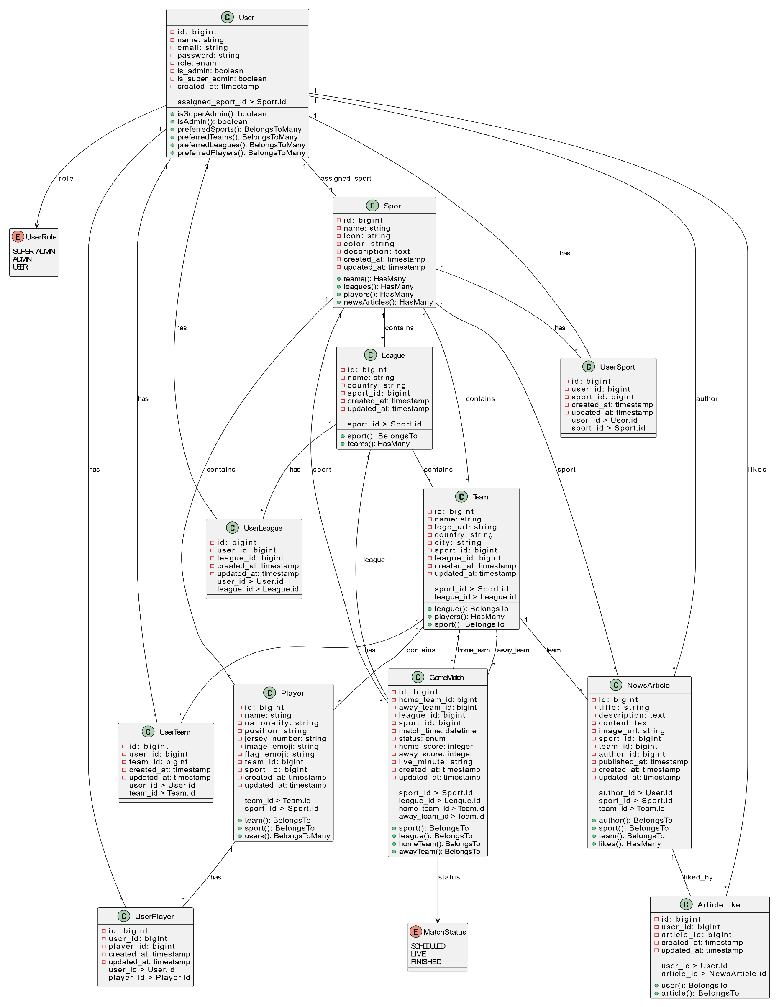

ERD:

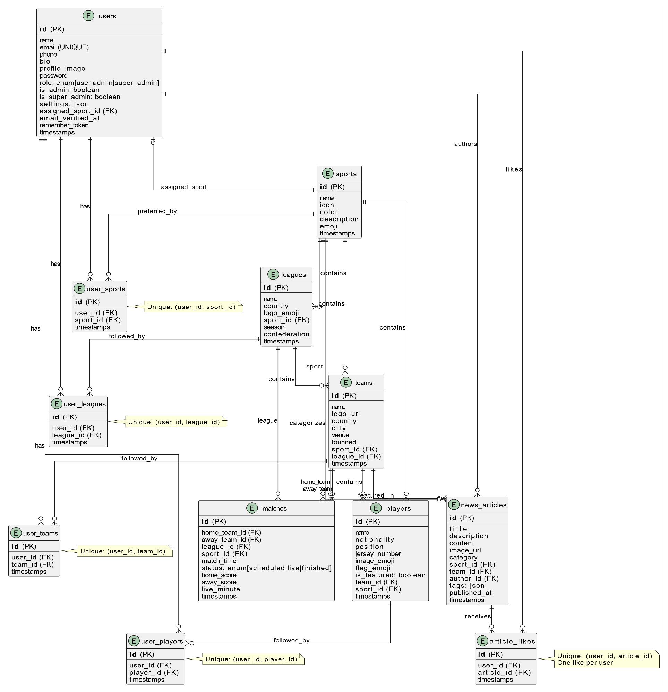

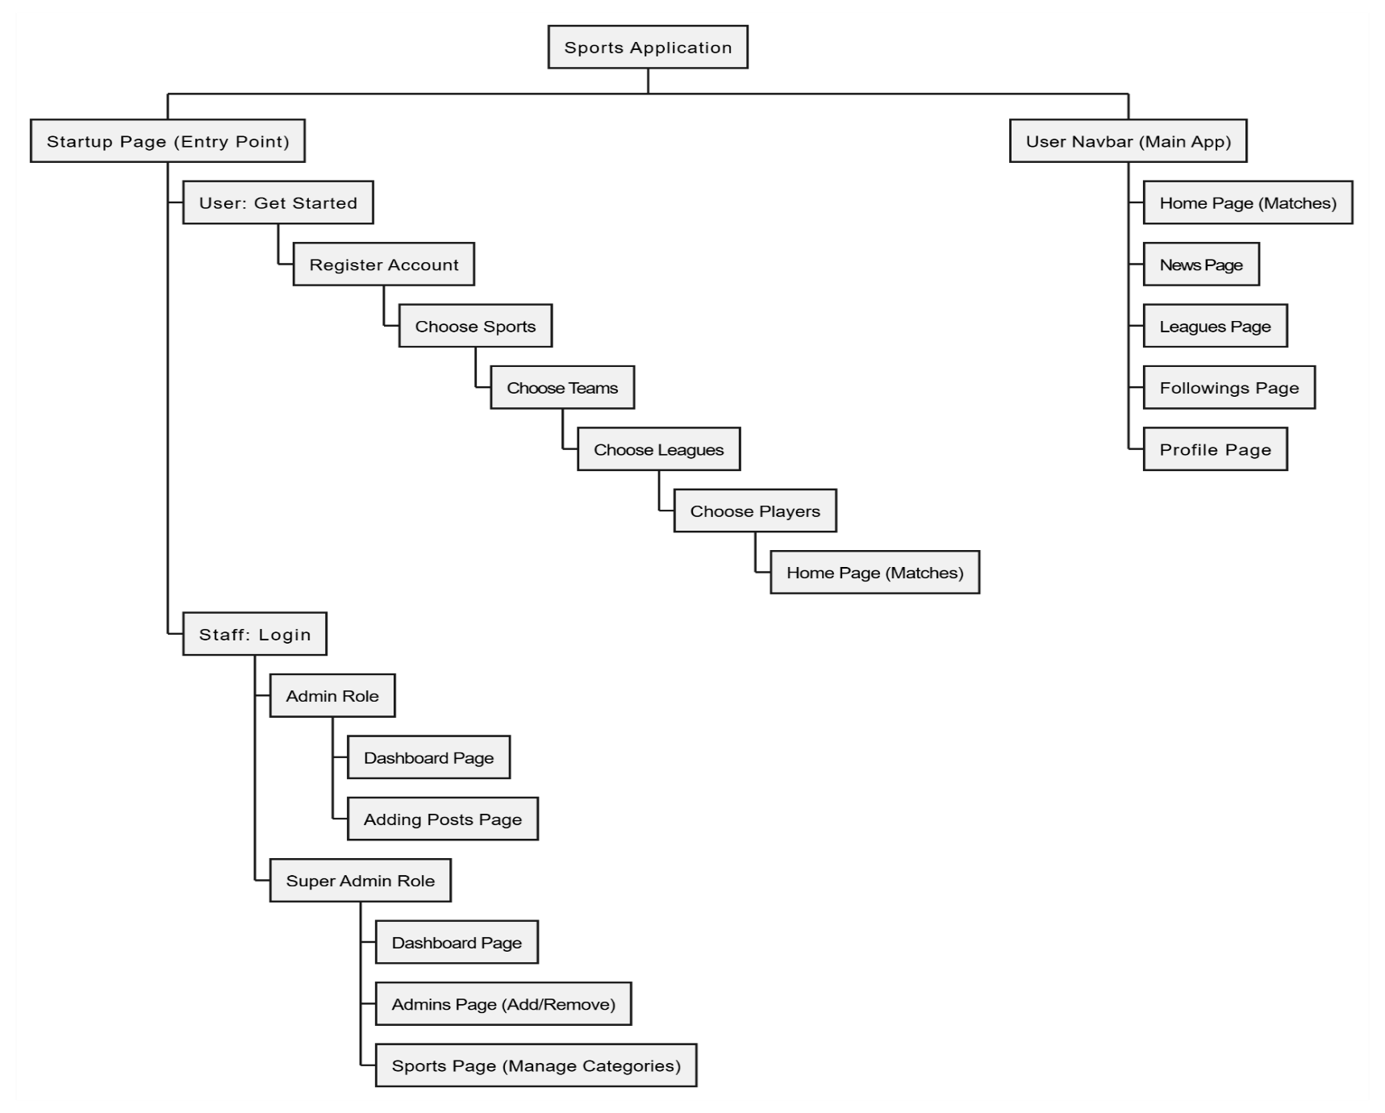Screens Map

**بناء النظام**

**الادوات المستخدمة :**

**بيئة التطوير : (VS Code - Visual Studio Code)**

هو محرر أكواد برمجة (Code Editor) خفيف وسريع ويدعم لغات برمجية متعددة , يُستخدم كبيئة العمل الأساسية لكتابة وتحرير الأكواد البرمجية الخاصة بالمشروع بشقيه . يتميز بوجود إضافات (Extensions) تسهل عملية اكتشاف الأخطاء وتنسيق الكود.

**إطار عمل التطبيق (Flutter) :**

حزمة أدوات تطوير برمجيات (SDK) مفتوحة المصدر من جوجل تُستخدم لبناء تطبيقات للهاتف المحمول (Android و iOS) من كود برمجية واحد , يُستخدم لبناء "تطبيق المستخدم المخصص"., يعتمد عليه لتصميم واجهات الاستخدام العصرية والتفاعلية للمشجعين.

**إطار عمل الواجهة الخلفية (PHP Laravel) :**

إطار عمل قوي ومفتوح المصدر مبني بلغة PHP، يُستخدم لبناء تطبيقات الويب والواجهات الخلفية المعقدة , يُستخدم لبناء **"**نظام إدارة المحتوى التخصصي"(CMS) والواجهة البرمجية (API) , يتم إدارة نظام الصلاحيات والأدوار (RBAC) للفصل بين صلاحيات مدراء الرياضات المختلفة. معالجة البيانات وإرسالها لتطبيق الهاتف.

**أداة الرسم والتخطيط (draw.io) :**

أداة مجانية عبر الإنترنت لإنشاء المخططات الهندسية والرسوم البيانية التقنية. يُستخدم في مرحلة التحليلوالتصميم لإنشاء المخططات التوضيحية الواردة. ورسم مخططات حالات الاستخدام (Use Case Diagrams) لتوضيح تفاعل المشجع والمشرف مع النظام. رسم مخططات النشاط (Activity Diagrams) ومخطط هيكلية قاعدة البيانات (ERD).

**نظام إدارة قواعد البيانات (PostgreSQL) :**

نظام إدارة قواعد بيانات علائقية (RDBMS) قوي ومفتوح المصدر، يتميز بالأمان العالي والقدرة على التعامل مع البيانات المعقدة. يُستخدم كمستودع مركزي لتخزين كافة بيانات المشروع و تخزين بيانات المستخدمين وتفضيلاتهم (الفرق المفضلة) بشكل آمن ومنفصل و حفظ جداول المباريات، النتائج، وسجلات الأحداث (Logs) للمراقبة الأمنية و ضمان تكامل البيانات وعلاقاتها (مثل ربط كل خبر بالرياضة والدوري الخاص به).

**الواجهات :**

App main page:

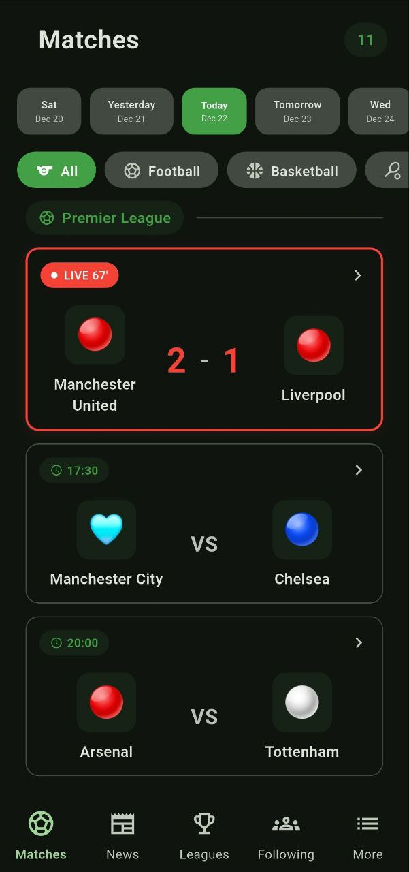

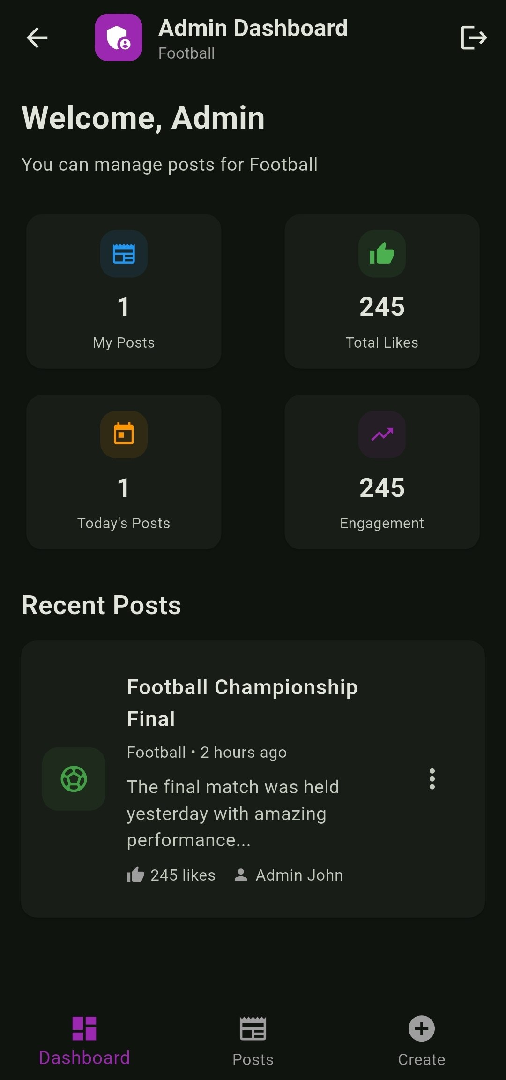Admin dashboard:

Register page:

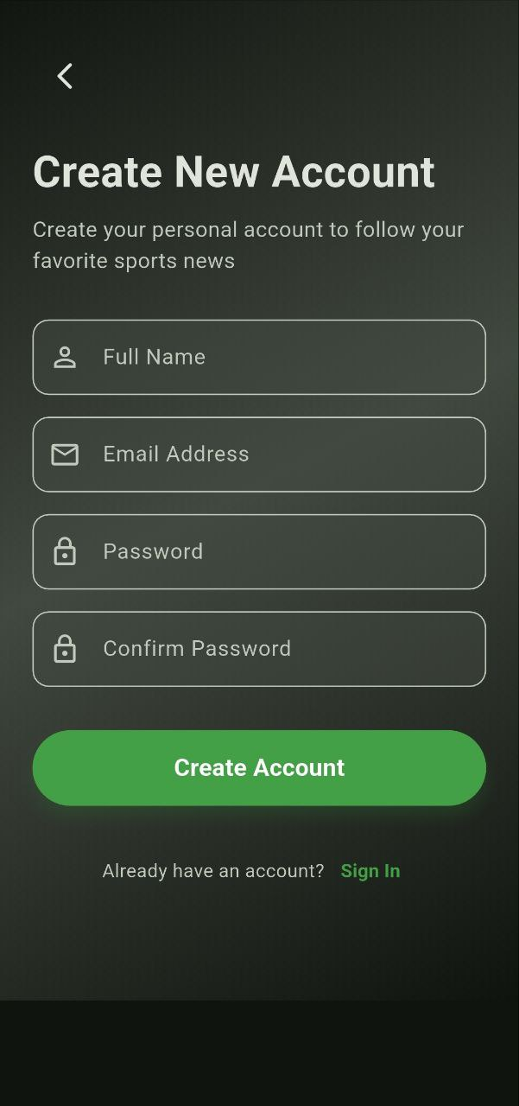

Login page:

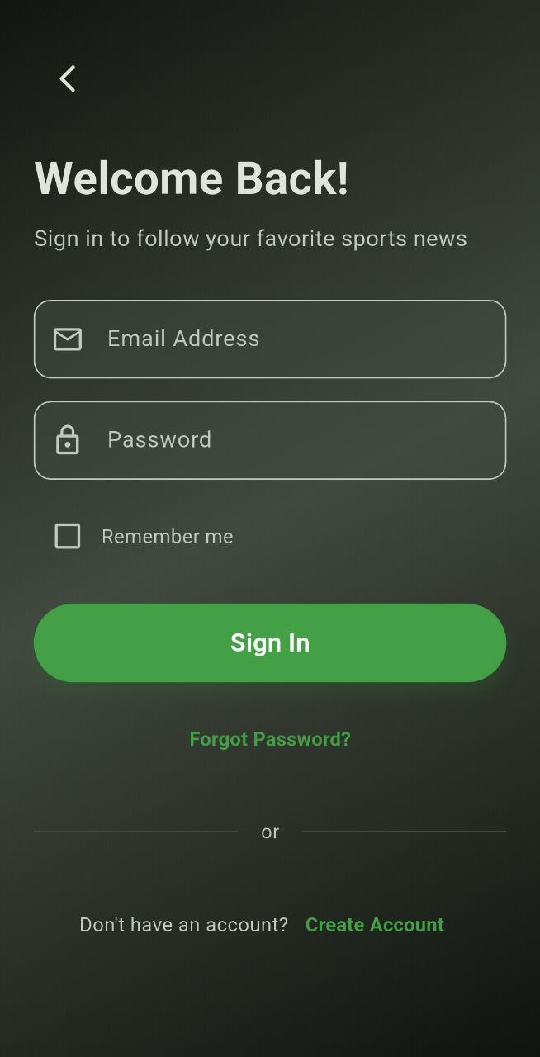

Select sport:

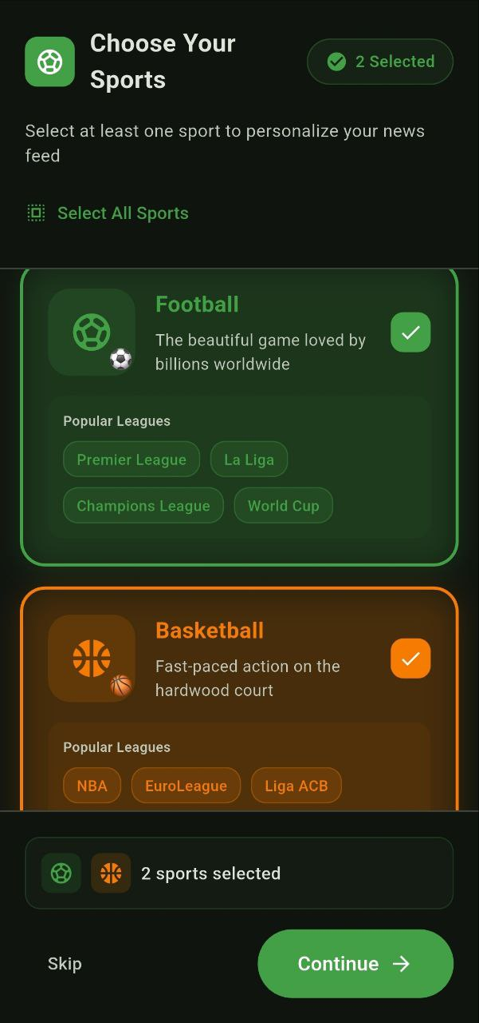

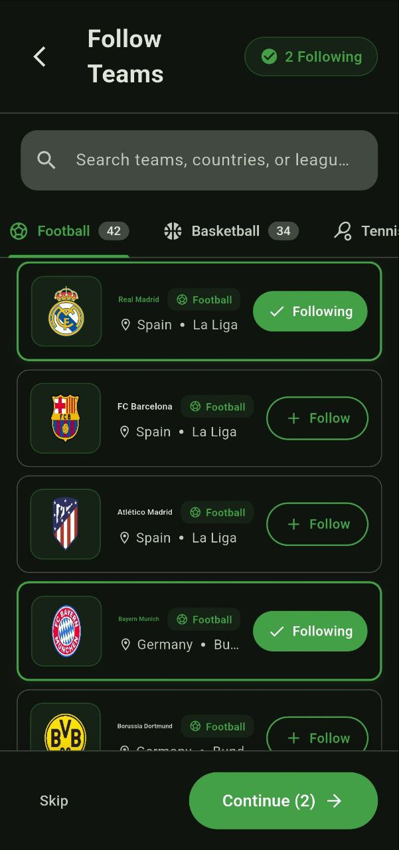Follow teams:

News page:

